历届MW杯试题汇总

2025年8月
目 录

2013年第二届MW杯 1
2014年第三届MW杯 8
2015年第四届MW杯 14
2016年第五届MW杯 21
2017年第六届MW杯 34
2018年第七届MW杯 44
2019年第八届MW杯 56
2020年第九届MW杯 66
2021年第十届MW杯 75
2022年第十一届MW杯 84
2023年第十二届MW杯 89
2024年第十三届MW杯 96
2025年第十四届MW杯 100
附录：2012年第一届MW杯试题汇总 104

2013年第二届MW杯

热身赛
命题人：nmnmoooh
- 试题要求
  - 制作一个关卡大小为长度300格，高度15格的关卡；
  - 关卡类型不限；
  - 以食人花和水管为主题，且关卡中必须出现水管和食人花；
  - 围绕主题自由展开设计，欢迎创新。
- 评分标准
  - 按照MWGS评分标准评得基础分，满分100分；
  - 违反第一点，在基础分上扣5分；
  - 没有很好地围绕主题或没有出现水管和食人花，若只是没有出现食人花或水管中的一种，在基础分上扣20分。若两者均无出现，在基础份上扣40分；
  - 在主题上发挥出色，亮点多，在基础分上加分1至5分不等；
  - 最后在基础分上将扣分和加分算入作为最终得分；
  - 本轮比赛满分105分。

资格赛
命题人：Fahlee_5
- 试题要求
  - 制作一个关卡大小为长度300格，高度15格的关卡；
  - 关卡类型不限；
  - 以岩浆为主题，且关卡中必须出现岩浆；
  - 围绕主题自由展开设计，欢迎创新。
- 评分标准
  - 按照MWGS评分标准评得基础分，满分100分；
  - 违反第一点，在基础分上扣5分，若实际关卡尺寸与规定关卡尺寸误差过大则扣40分（考虑到部分选手可能会为了使关卡屏幕不上下摇晃而修改了关卡高度，在这里不作为扣分点）；
  - 如果需要制作密室，请不要浪费太多空间，否则扣10分或20分（视情节轻重而定）（例如做了关卡主要部分200格，空着80格，最后20格做密室，这种就属于浪费过多空间）；
  - 没有很好地围绕主题或没有出现岩浆，在基础分上扣20分（若违反此点，则无需考虑第四点）；
  - 在主题上发挥出色，亮点多，在基础分上加分0至5分不等（最多加5分，分数要求为整数，如果没有很好地围绕主题或没有出现岩浆则此点不加分并参照第三点扣分）；
  - 最后在基础分上将扣分和加分算入作为最终得分；
  - 本轮比赛满分105分。

小组赛第一轮
命题人：nmnmoooh
- 试题要求
  - 关卡尺寸：长度为20格，高度为200格或以上的纵向关卡；
  - 关卡类型不限；
  - 关卡主题：移动浮桥的世界；
  - 围绕关卡主题展开设计，欢迎创新。
- 评分标准
  - 按照MWGS评分标准评得基础分，满分100分；
  - 非纵向关卡作为离题处理，扣40分，并跳过评分标准第三点；
  - 高度为150以上200格以下，在基础分上扣5分；高度在100以上150以下，扣15分；100格以下的，扣25分；
  - 没有出现移动浮桥或没有围绕主题，扣20分；
  - 如果关卡中存在明显的浪费空间现象（浪费20格高的空间或以上），则用关卡的总高度减去关卡中浪费的高度得到关卡的标准高度，若标准高度小于200格，按第三点处理（如：关卡总高度220格，浪费了40格，则标准高度为180格，扣5分）；
  - 附加分：根据与主题的切合度，加0～5分不等；
  - 将基础分、扣分与加分算入作为最终得分；
  - 本轮比赛满分105分。

小组赛第二轮
命题人：Fahlee_5
- 试题要求
  - 关卡尺寸：长度为300格，高度为15格；
  - 要求制作一个整个关卡中四分之三以上的高度都被水淹没的关卡，关卡类型不限；
  - 围绕关卡主题展开设计，欢迎创新。
- 评分标准
  - 按照MWGS评分标准评得基础分，满分100分；
  - 违反第一点，在基础分上扣5分（考虑到部分选手可能会为了使关卡不晃屏而修改高度，在这里不作为扣分点）；
  - 如果关卡中存在明显的浪费空间的现象，视情节轻重扣分，情节较轻扣15分，情节较重扣30分；
  - 关卡中没有出现水，扣40分。关卡中的水的高度没有达到关卡的四分之三的高度，扣20分；
  - 将基础分、扣分算入作为最终得分；
  - 本轮比赛满分100分。

小组赛第三轮
命题人：nmnmoooh
按以下要求设计关卡：
  - 制作3个或以上纯库巴战的mfl，并将这些mfl连成mfs；
  - 每一个库巴战的意境可相互关联，也可相互独立，难度要有阶梯性；
  - 若库巴战关卡不足三个，少一个扣40分；若库巴战之前有常规关卡内容，不列入评分范围；
  - 将mfs与所有的mfl打包为压缩文件，上传至2013年第二届MW杯官方网盘的指定文件夹中；
  - 库巴战类型不限；
  - 本轮满分100分。按MWGS标准评分。

小组赛第四轮
命题人：Fahlee_5
- 试题要求
  - 关卡尺寸：长度要求至少250格，高度为15格；
  - 要求关卡以
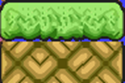
为主题，关卡类型不限；
  - 关卡中禁止使用以下敌人：红飞鱼、绿飞鱼、蓝飞鱼、黄刺鱼、岩浆、探照灯、火球、灰刺、石盾；
  - 围绕关卡主题展开设计，欢迎创新。
- 评分标准
  - 按照MWGS评分标准评得基础分，满分100分；
  - 违反第一点，在基础分上扣5分（考虑到部分选手可能会为了使关卡不晃屏而修改高度，在这里不作为扣分点）；
  - 如果关卡中存在明显的浪费空间的现象，视情节轻重扣分，情节较轻扣15分，情节较重扣30分；
  - 关卡要求的第三点中禁止出现的敌人，如果在关卡中出现了，每出现一种禁止出现的敌人，在基础分上扣10分；
  - 关卡中如果只是没有出现
和
中的任意一种，扣20分；如果两种都没出现，扣40分并跳过第六点；
  - 根据关卡与主题的切合度，加0~5分不等，最多5分；
  - 将基础分、附加分、扣分算入作为最终得分；
  - 本轮比赛满分105分。

四分之一决赛第一轮
命题人：nmnmoooh
- 试题要求
  - 关卡尺寸：长度不小于200格，高度不小于25格；
  - 背景限制：只能使用PLANSKY+CAVE背景（即MW中的第二个背景，半天空半地下）；
  - 将陆上内容与地下内容结合表现；
- 评分标准
  - 不符合关卡尺寸，扣40分；
  - 不符合背景要求，扣40分，并跳过第三点；
  - 只表现陆上内容或地下内容的其中一种，扣20分；
  - 根据陆上内容（及意境）与地下内容（及意境）的结合度，予以1~5分的附加分；
  - 本轮比赛满分105分。

四分之一决赛第二轮
命题人：Fahlee_5
- 试题要求
  - 制作一个关卡（mfl）大小为长度至少100格，高度至少50格的关卡；
  - 关卡类型不限；
  - 要求关卡以迷宫为主题；
  - 围绕主题自由展开设计，欢迎创新。
- 评分标准
  - 按照MWGS评分标准评得基础分，满分100分；
  - 违反第一点，在基础分上扣20分；
  - 没有很好地围绕主题或关卡完全不是迷宫型关卡，在基础分上扣40分（若违反此点，则跳过第四点）；
  - 在主题上发挥出色，亮点多，在基础分上加分1至5分不等；
  - 最后在基础分上将扣分和加分算入作为最终得分；
  - 本轮比赛满分105分。

半决赛第一轮
命题人：nmnmoooh
- 试题要求
根据给出的某mfs作品的第一关和第三关，从难度阶梯性、意境、内容等方面综合考虑，为该mfs作品制作第二关。
- 评分标准
  - 基于MWGS标准进行评分；
  - 由于所要求制作的关卡难度受mfs限制，并不符合单关的挑战性评分标准，故本轮评分中在MWGS评分标准的基础上去掉挑战性一项；
  - 评委评分时可以将选手的mfl和试题提供的两个mfl连成mfs测试以体验其难度，但评分时仅针对选手提交的mfl；
  - 如关卡难度完全偏离mfs所限制的范围，扣40分；
  - 根据mfl与另两关的切合度，予以1～10分的附加分；
  - 本轮满分90分。

半决赛第二轮
命题人：Fahlee_5
- 试题要求
  - 要求制作一个高度为15格，长度至少200格的关卡（mfl）；
  - 要求将关卡高度设置为不晃屏；
  - 要求关卡从头至尾必须是强制滚屏状态（也就是使用库巴进行强制滚屏,关卡运行中玩家可见的内容中可以不出现库巴）；
  - 请选手们注意检查关卡，防止关卡出错无法运行；
- 评分标准
  - 按照MWGS评分标准评得基础分100分；
  - 长度不符合要求，扣20分；
  - 若违反第二点，扣20分；
  - 若关卡完全不是强制滚屏关卡，扣40分。若关卡只有部分是强制滚屏状态，扣20分；
  - 将基础分和扣分相加作为最终得分；
  - 本轮比赛满分100分。

决赛
命题人：nmnmoooh
- 试题要求
自由发挥，做出你最好的单关mfl。
- 评分标准
按照MWGS评分标准评分，满分100分。

2014年第三届MW杯

预选赛
命题人：Fahlee_5
审题人：nmnmoooh
- 试题要求
  - 制作一个长度200-300格，高度15-200格的关卡（mfl）；
  - 关卡类型不限；
  - 要求关卡以乌龟（包括锤子龟）为主题；
  - 围绕主题自由展开设计，欢迎创新。
- 评分标准
  - 按照Mario Worker 关卡评分标准 1.1中针对小型作品的评分方法评得基础分，满分100分；
  - 违反第一点，在基础分上扣5分；
  - 没有很好地围绕主题或没有乌龟，在基础分上扣20分（同时第四点得0分）；
  - 在主题上发挥出色，亮点多，在基础分上加分1至5分不等；
  - 最后在基础分上将扣分和加分算入作为最终得分；
  - 本轮比赛满分105分。

资格赛
命题人：nmnmoooh
- 试题要求
  - 在Block's项中，只允许使用棕色、蓝色、绿色、黑色这四种砖块（可以在这四种砖块中挑选需要的，不一定全都用上，但禁止使用Block's项中除这四种砖块以外的其他元素。Block项以外的元素没有使用限制）；
  - 至少在关卡中设置一个绿蘑菇，且该设计越巧妙越好；
  - 关卡尺寸不限；
  - 请适当调节难度，使得关卡既有挑战性也不失其趣味；
  - 欢迎创新设计。
- 评分标准
  - 按照MWGS评分标准V1.1（意见稿）及评分细则对选手关卡进行评分，满分100分；
  - 若选手关卡违反“关卡制作要求”第一条，扣40分；
  - 按照绿蘑菇设计的巧妙程度，予以0～5分的附加分，分数精确到0.5；
  - 若关卡中没有放置绿蘑菇，不予加分；
  - 本场比赛满分105分。
- 附加说明
  - MW编辑界面中棕色砖块有两个，都可以使用。
  - BLOCK'S类中形如被顶过的问号砖块的砖块也不允许出现。但是对问号砖块的设置没有限制。

小组赛第一轮
命题人：马里奥奥里马
- 试题要求
  - 制作一个长度不限，高度不超过20格的关卡；
  - 关卡的类型为沙漠，关卡中必须出现水，但水的高度不得超过关卡高度的三分之一；
  - 在关卡中设置至少一个以静止探照灯为主题的设计，且该设计越有趣越好；
  - 请适当调节难度，使得关卡既有挑战性也不失其趣味。
- 评分标准
  - 按照MWGS评分标准V1.1（意见稿）及评分细则对选手关卡进行评分，满分100分；
  - 若选手关卡违反“关卡制作要求”第一条，在基础分上扣40分；
  - 若在关卡中没有出现沙漠的地面，扣30分，若没有出现水，扣30分，若水的高度不符合要求，扣20分；
  - 按照静止探照灯设计的有趣程度，予以0~5分的附加分，分散精确到0.5；
  - 若关卡中没有出现静止探照灯，不予加分；
  - 本场比赛满分105分。

小组赛第二轮
试题创意：shasdo
命题人：nmnmoooh
审题人：Fahlee_5、马里奥奥里马
- 试题要求
请按照以下要求制作一个mfl关卡：
  - 请制作一个往返关卡，使得马里奥至必须把关卡的大部分地区至少来回走一遍；
  - 在关卡中利用炮台制作一个或以上的设计；
  - 关卡类型、尺寸不限。
- 评分标准
  - 若不满足第一条，扣40分；
  - 按照MWGS关卡评分标准1.1进行评分，基础总分100；
  - 对炮台设计予以0～5分的附加分；若没有炮台或炮台不发挥任何作用，不予加分，加分精确到0.5；
  - 本场满分105分。

小组赛第三轮
命题人：马里奥奥里马
修改人：nmnmoooh
审题人：nmnmoooh
- 试题要求
根据以下要求制作一个mfl关卡：
  - 以此地面
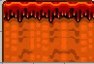
制作一个黄昏关卡；
  - 禁止出现以下元素：四种鱼、岩浆、探照灯；
  - 利用飞龟制作一个有趣的设计。
- 评分标准
  - 若非黄昏关卡，扣40分；
  - 若出现禁止元素，出现一个扣20分（四种鱼只算一个）；
  - 根据飞龟设计给予0～5分的附加分，若没有出现飞龟，不予加分；
  - 根据MWGS评分标准1.1进行评分，基础总分100分；
  - 本轮满分105分。

四分之一决赛第一轮
命题人：nmnmoooh
审题人：马里奥奥里马、Fahlee_5
- 试题要求
按照以下要求制作一个尺寸、主题不限的mfl：
  - 时间小于或等于350（单位：MW中的单位时间）；
  - 尽量使关卡刺激、好玩。
- 评分标准
  - 时间大于350，扣40分；
  - 按照MWGS的评分标准进行评分，基础满分100分；
  - 根据关卡的刺激性，综合考虑其合理性，给予0～8分的附加分；
  - 本轮满分108分。

四分之一决赛第二轮
命题人：nmnmoooh
审题人：马里奥奥里马 等
- 试题要求
按照以下要求制作一个mfl：“正方形关卡”
  - 尺寸要求：关卡的长度和高度必须相等，如：30*30，50*50等等，但不对MW编辑中多出的10/32格作严格要求，是否保留均可；
  - 尽可能多的在关卡中出现与正方形有关的元素；
  - 奖励不使用以下元素的关卡：探照灯、刺猬、刺类（包括扎地食人花或刺）。
- 评分标准
  - 按照MWGS评分标准进行评分，基础总分100分；
  - 若尺寸不符合要求，扣40分；
  - 根据正方形元素出现的方式、种类等作出评判，给予0～5分的附加分；
  - 对不出现探照灯的关卡，额外加1.5分；对不出现刺猬、刺类的关卡，每不出现一项额外加1分；
如：该关卡没有出现探照灯和刺猬，加2.5分；
不出现刺猬和刺类，加2分。
  - 结算总分，若超过108分的，只算作108分。

半决赛
命题人：nmnmoooh
审题人：马里奥奥里马、Fahlee_5、newlife2017等
- 试题要求
按照以下要求制作一个mfl：
  - 任选1～3种敌人制作一个关卡；
  - 在进入某一根水管后直接过关。
- 评分标准
  - 按照MWGS评分标准评出基础分，满分100分；
  - 所用敌人种类超过3种的，每超出一种扣10分；
  - 根据敌人的使用情况（综合考虑敌人间的搭配、敌人与地形的搭配，运用充分度、制作难度等等），给予0～5分的附加分；
  - 根据水管终点的制作情况，给予0～3分附加分；
  - 计算最终得分；
  - 本轮比赛满分108分。
- 附加说明
同种敌人指在MW代码文件中其所对应代码的前三位相同的敌人。

决赛
命题人：MW杯试题组
- 试题要求
按以下要求制作一个mfs：
  - mfs应包含3个或以上的有“实质性挑战因素”的关卡；
  - 每个关卡的尺寸为20×15（格），且须严格修改为640*480（像素）的标准尺寸；
  - 关卡之间需要有一定的关联性；
- 评分标准
  - 由于mfs关卡评分方法、细则尚未制定，仍使用单关标准进行评分。但是在评分过程中，要多考虑这3个（或以上）关卡的整体水平以及可玩性，并把关卡关联度、难度阶梯性等方面作为关卡设计水平、挑战性等方面的考虑因素。不设附加分，满分100分；
  - 若不满足第一条，扣40分；
  - 若没有严格修改为640*480，每关扣5分；
  - 若非20*15关卡，每关扣20分。

2015年第四届MW杯

预选赛
命题人：马里奥奥里马
修改人：nmnmoooh
审题人：nmnmoooh、Fahlee_5、大幽灵王、LLX奶油马里奥 等
- 试题要求
  - 制作一个任意尺寸，任意风格的关卡；
  - 关卡中必须出现敌人快乐云，但最多只能出现三朵快乐云；
  - 为快乐云创造有利地形，并且与其他敌人合理搭配，使其能发挥最大作用。
- 评分标准
  - 根据快乐云的利用度，给予0～10分的附加分。若关卡中没有出现快乐云，扣30分；若出现多于三朵快乐云（重叠超过三朵也不行），扣20分。以上两种情况均不给予附加分；
  - 如果关卡中的快乐云没有实际意义，只是走个过场，扣30分，且不给予附加分；
  - 根据MWGS关卡评分标准1.1评分，另有附加分10分，满分110分。

资格赛
命题人：zqh——123
审题人：nmnmoooh、马里奥奥里马、大幽灵王 等
- 试题要求
按以下要求制作一个mfl关卡：
  - 关卡的长度和高度均不少于70格；
  - 水面淹没马里奥能到达的任何地方。
- 评分标准
  - 按照Mario Worker关卡评分标准1.1及评分细则对选手关卡进行评分；
  - 每违反一项关卡设计要求扣20分；
  - 本轮比赛满分100分。
- 附加说明
不允许有明显的浪费空间的行为，例如一个70格高度的关卡：上面50格全部空着或只有极少数内容。若出现这种变相改变关卡设计要求1的关卡，扣20分。

小组赛第一轮
命题人：马里奥奥里马
审题人：nmnmoooh、zqh——123、Fahlee_5、祝贺高考成功
- 试题要求
  - 以
或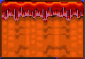或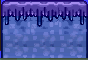
为主题，制作一个白天/黄昏/夜晚草地关，即关卡中大部分地面必须由其中一种地面类型的六块地面砖块组成，有能力的选手也可以使用两种或三种地面类型。关卡尺寸不限；
  - 在关卡中设计一个小密室，密室的内容和进入的方法都尽可能有趣、新颖、巧妙（注：密室里可以有终点）。
- 评分标准
  - 若违反关卡设计要求1，扣20分；
  - 根据密室的内容和进入方法有趣程度、新颖程度和巧妙程度，给予0~5分的附加分。若没有设计密室、或设计了多于一个的密室，均不给予附加分。若选手使用多种地面类型，不给予额外奖励加分；
  - 按照Mario Worker关卡评分标准1.1及评分细则对选手关卡进行评分，另有附加分5分，满分105分。

小组赛第二轮
命题人：zqh——123
审题人：马里奥奥里马、nmnmoooh、Fahlee_5、祝贺高考成功
- 试题要求
按以下要求制作一个mfl关卡：
不使用任何有生命的敌人。
- 评分标准
  - 每出现一个有生命的敌人扣3分；
  - 按照Mario Worker关卡评分标准1.1及评分细则对选手关卡进行评分，满分100分。
- 附加说明
题目相关说明：
  - 有生命的敌人指除了炮台、岩浆、探照灯、火球、尖刺以外的一切敌人；
  - 问号砖顶出来的毒蘑菇不算作敌人。
关于评分标准1的说明：
- 注意是“一个”，而非“一种”。若出现多个同种敌人，按个数扣分；
- 这里的“出现”指的是在关卡中存在，并不一定要在游戏运行时能够看到。如果在关卡编辑时放置了有生命的敌人但运行时看不到，照常扣分；
- 如果多个敌人重叠，按重叠个数扣分。

小组赛第三轮
命题人：马里奥奥里马
修改人：nmnmoooh
审题人：nmnmoooh、zqh——123、Fahlee_5、bluesun0505
- 试题要求
按以下要求制作一个mfl关卡：
评分员测试完此关卡后，要对此关卡的一个多次出现、与关卡基本融为一体的一个图案有较深的印象。
- 评分标准
  - 根据设计的图案的新颖程度、美观程度、与关卡的融合程度、对正常通关的影响程度给予0-5分的附加分。若两位评委无法辨认关卡的标志图案，或对其有较大争议，均不给予附加分，且在总分上扣除10分；
  - 按照Mario Worker关卡评分标准1.1及评分细则对选手关卡进行评分，另有附加分5分，满分105分。
- 附加说明
  - 图案可以由任何物件组成。图案每次出现不一定要完全一样，可以进行旋转，放缩，或有较小的变化，也可以是动态的；
  - 设计的图案可以只作为装饰。但若能使其对正常通关有一些影响则更好。

小组赛第四轮
试题创意：zqh——123
命题人：nmnmoooh
审题人：MW杯试题组
- 试题要求
- 尺寸要求：只要符合以下两种要求中的任何一种即可：
- 长度不小于250格，高度不超过25格；
- 高度不小于200格，长度不超过40格；
- 在以下三种关卡主题中任选一种且只能选择一种进行创作：
- 天空城堡；
- 地下火山；
- 夜晚海滨。
- 评分标准
- 若不符合关卡设计要求1，扣30分；
- 若不符合关卡设计要求2，扣30分；
- 按照Mario Worker关卡评分标准1.1及评分细则对选手关卡进行评分，满分100分。

四分之一决赛第一轮
命题人：zqh——123
审题人：MW杯试题组
- 试题要求
制作一个引力值小于等于－8，或大于等于7的关卡。
- 评分标准
  - 若 －8＜关卡引力值＜1 或 5＜关卡引力值＜7 ，扣20分；若 1≤关卡引力值≤5 ，扣40分；
  - 按照Mario Worker关卡评分标准1.1及评分细则对选手关卡进行评分，满分100分。

四分之一决赛第二轮
命题人：马里奥奥里马
审题人：MW杯试题组
- 试题要求
  - 在提供的“模板关卡”的基础上制作一关，制作时可增加block或改变“模板关卡”原有的block的类型，但不得删除任何一个原有的block；
  - 关卡尺寸不可更改。
- 评分标准
  - 如果关卡尺寸与“模板关卡”不符，扣40分，且跳过评分标准第二点；
  - 如果关卡尺寸符合“模板关卡”，每删去一个block，扣3分；
  - 按照Mario Worker关卡评分标准1.1及评分细则对选手关卡进行评分，满分100分。

半决赛
命题人：zqh——123
审题人：MW试题组
半决赛比赛内容为Mario Worker相关内容的试题。试卷分I、II两卷，分别由半决赛I区和II区的选手作答。
试卷内容包括10道单项选择题，8道不定项选择题，5道非选择题，共计23题。其中有两道题目为选做题，选手需要在两道题目中任选一题作答；其余题目为必做题。
本次比赛，题目作答时间为90分钟，选手需要在规定时间内完成题目下载、作答、答卷提交等内容。其中，答卷提交部分需要提交一份包括了答题卡和规定上传的mfl的压缩文件。
本次比赛的试题和答案请参考以下链接：
2015年第四届MW杯半决赛试题及参考答案（I卷）
2015年第四届MW杯半决赛试题及参考答案（II卷）

决赛
命题人：zqh——123
审题人：MW杯试题组
- 试题要求
  - 关卡的长度为20格（可以为650像素），高度至少200格；
  - 以“打不死的KOOPA”为主题制作一个关卡，关卡中必须出现KOOPA，且KOOPA无法被打死。
- 评分标准
  - 若违反关卡设计要求1：
关卡长度不符合要求，扣30分；
高度不符合要求或过度浪费高度空间，扣20分。
  - 若违反关卡设计要求2：未出现库巴，扣50分；库巴可以被打死，扣25分；
  - 根据KOOPA利用的巧妙程度，给予0-8分的附加分；
  - 按照Mario Worker关卡评分标准1.1及评分细则对选手关卡进行评分，另有附加分8分，满分108分。
- 附加说明
  - 请仔细考虑“打不死的库巴”的实质；
  - 在制作关卡之前，先想好如何避免拉屏bug。你可能需要对此做一些试验；
  - 库巴的运动方式可能引发一些不可意料的问题。你需要准备充足的时间进行测试。

2016年第五届MW杯

热身赛
试题创意：nmnmoooh
命题人：MW杯试题组
审题人：Fahlee_5、123568024、马里奥奥里马、zqh——123
引言：地下关是一种常见的关卡类型，一个富有探索性的地下关往往能为作品增色不少。
- 试题要求
  - 请使用地下背景
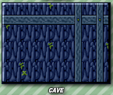
为本关的背景；
  - 请以地下为主题，并以

为关卡中的主要地面。
- 评分标准
  - 按照MWGS1.1标准评定基础分，满分100分；
  - 加分项：
    - 尝试在关卡中设置一个隐蔽、进入方法巧妙的密道，跟据整个密道设计的精彩程度给予至多5分的附加分。若关卡中没有出现密道或出现多于一个密道，则不给予附加分；
注：这个密道应该是合理、有意义的，通过这个密道可以使玩家跳过一部分正常游戏必须经过的路程。若选手制作的“密道”不符合这个要求，则也不给予附加分。另外，密道可以直达，也可以有一些内容，但不宜过多；
    - 我们鼓励那些有自信在不使用探照灯的情况下做出好关的参赛者。若全关未出现探照灯，额外增加3分。
  - 扣分项：请不要违反我们的关卡设计要求：
    - 若违反关卡要求1，也就是如果使用了地下背景之外的背景，扣20分；
    - 若违反关卡要求2，也就是如果关卡没有以为主要地面，扣10分。
  - 难的关卡不一定是好关卡，但有趣的关卡往往是好关卡。请把思考更多地放在如何让关卡变得更有趣、更有探索性，而不是如何把关卡变得更难。请各位选手谨记！
  - 本轮比赛满分最高105分。若最终得分超过105分，只算作105分。

资格赛
命题人：nmnmoooh
审题人：MW杯试题组
引言：白天草地关是马里奥系列关卡中最基础、最常见的关卡类型之一。在创作大型作品时，我们几乎无可避免地创作相当数量的白天草地关，因此如何让一个白天草地关显得生动有趣成为了一个普遍却富有挑战性的问题。请根据以下要求，完成一个白天草地关卡。
- 试题要求
  - 请从以下三种背景中选择一种，作为白天草地关的背景。
天空背景：
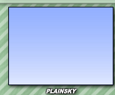
草地背景：
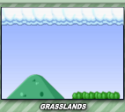
拉屏草地背景：
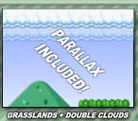
  - 请以白天草地为主题，并以
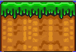
为关卡中的主要地面；
  - 关卡中不要出现水；
  - 这个关卡的风格应当是清新、自然、活泼的，因此，为配合关卡风格，请不要使用以下敌人：石盾、灰刺、炮台；
  - 建议合理运用板栗、乌龟、食人花等敌人，让关卡生动起来；
  - 关卡尺寸限制：横向长度不少于200格（6400或6400+10像素），纵向高度不大于20格（640或640+10像素）。
- 评分标准
  - 加分项：
    - 在关卡中利用至少一个无敌星制作一个设计,根据该设计的创新程度,给予至多5分的附加分；
    - 我们鼓励那些有自信在不使用探照灯的情况下做出好关的参赛者。若全关未出现探照灯，额外增加3分；
  - 扣分项：请不要违反我们的关卡设计要求，否则将作扣分处理：
    - 若违反关卡要求1，也就是如果使用了天空、草地、拉屏草地之外的背景，扣15分；
    - 若违反关卡要求2或3，也就是如果没有以白天草地为主题，或在关卡中出现了水，或没有以
为关卡中的主要地面，一律扣15分（不重复扣分）；
    - 若违反关卡要求4，也就是如果使用了石盾、灰刺、炮台三种敌人中的任意一种或一种以上，均扣15分；
    - 若违反关卡要求6，也就是关卡的横向长度少于200格（6400或6400+10像素）或者纵向高度大于20格（640或640+10像素），一律扣20分（不重复扣分）；
  - 计分方法
    - 按照MWGS最新评分标准对关卡评定原始分，原始分满分为100分；
    - 根据评分标准，在原始分的基础上进行加分、扣分操作后得到的分数，即为该选手在本轮的最终得分；
    - 统计分数时，最终得分精确到0.1分；
    - 本轮比赛满分为108分。
- 附加说明
难的关卡不一定是好关卡，但有趣的关卡往往是好关卡。请关注如何让关卡变得更有趣，而不是如何把关卡变得更难！

小组赛第一轮
命题人：马里奥奥里马
审题人：MW杯试题组
引言：城堡关通常作为一个世界的压轴关出现，一个有意境、有挑战性的城堡关能给玩家极佳的游戏体验。
- 试题要求
- 制作一个长度不小于200格(6400或6410像素)，高度不大于40格(1280或1290像素)的关卡；
- 为保证城堡关的意境，请不要在关卡中出现除了下面列出的block以外的block类物品：
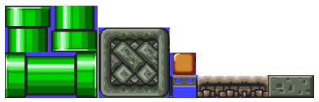
（请特别注意：为提高选手对地形设计的要求，选手禁止使用黑色砖块）并且请在下面两个背景中任选一个作为此关的背景（普通城堡或天空城堡）；
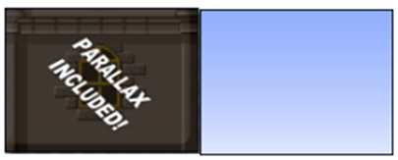
- 这个关卡只能以打败库巴作为通关方式。请认真思考库巴战的设计，使之精彩而又富有挑战性。
- 评分标准
- 按照MWGS最新评分标准对关卡评定基础得分，满分100分（各项精确到0.1）；
- 根据库巴战的精彩程度和挑战性给予0-5分的附加分（精确到0.5）；
- 若关卡尺寸不符合要求，扣40分；
- 若关卡出现了规定以外的block类型，扣20分；若关卡出现了规定以外的背景，扣20分；
- 若关卡中出现了可以触碰通关的通关杠，扣20分；若没有出现库巴，扣20分且不给予附加分；
- 本轮满分105分。

小组赛第二轮
命题人：123568024
审题人：MW杯试题组
- 试题要求
- 尺寸限制：关卡长度为300格（9600或9600+10像素），高度为15格（480或480+10像素）；
- 关卡类型不限；
- 设计一个过关必须条件为获得某种蘑菇的关卡，该关卡内必须出现蘑菇运输系统，且该设计至少占全关流程的三分之一（即系统总长度不少于100格，个数不限）。
（蘑菇运输系统定义：需要由玩家辅助操作，将蘑菇从出生点运送至降落点的、由1至多个蘑菇和1至多种基本设计构成的系统）
- 评分标准
- 若关卡尺寸不符合要求，扣20分；
- 若关卡内没有出现符合定义的蘑菇运输系统，扣40分；
- 根据运送蘑菇设计的巧妙程度酌情给予0~5分的附加分；
- 依据Mario Worker关卡评分标准1.1及评分细则对选手关卡进行评分，满分105分。

小组赛第三轮
命题人：LLX奶油马里奥
修改人：nmnmoooh
审题人：MW杯试题组
本轮比赛主题：【水管营】（创意来源：《SMB3》7-1）
- 试题要求
- 制作一个长度为20格（即640～671像素），高度200格以上（即6400像素以上）的mfl关卡；
- 关卡要以水管为主题，制作一个“水管营”，建议使用纵横交错的水管摆放设计；
- 关卡类型不限；
- 利用水管通道连接做一个有趣的设计。
- 评分标准
- 扣分：
- 若尺寸不符合上述要求，扣除20分；
- 若没有出现水管或仅出现少量无用水管，扣除20分；若仅出现少量能发挥作用的水管，但并非以水管为主题，扣除10分；
- 如果未涉及第二点的两个扣分项，但没有出现水管通道连接，扣除5分；
- 加分：
根据水管通道连接的有趣程度和创新程度，予以0～5分的附加分；
- 记分方法：
      - 根据MWGS最新评分标准及评分细则对关卡评定基础分，基础分满分100分；
      - 在基础分的基础上结合加分和扣分，计算得到本轮关卡的最终得分；
      - 若关卡经两位评委证实无法通关，在总评委授权下，关卡直接以0分处理；
      - 本轮总分105分。

四分之一决赛第一轮
命题人：马里奥奥里马
审题人：MW杯试题组
引言：在Marioworker中有3种二级变身道具：火焰花、甜菜和绿果，合理利用它们可以制作出诸多精彩纷呈的设计。
- 试题要求
- 尺寸要求：制作一个长度不大于250格，高度不大于100格的关卡（即长度不超过8031像素、高度不超过3231像素）；
- 引言中提到的三种变身道具，即火焰花、甜菜、绿果，都必须在关卡中出现；
- 请合理利用关卡空间，让三种变身道具都有其用武之地，并尽可能让关卡变得有趣。
- 评分标准
  - 扣分：
  - 若关卡违反试题要求1，扣40分；
  - 若关卡违反试题要求2或3，即每少出现一种变身道具或该道具对应的形态没有发挥作用（比如：该道具在关卡中只能以蘑菇形态出现），扣10分；
  - 加分：
根据三种变身道具的利用度以及关卡的有趣程度，给予0-8分的附加分。若违反试题要求2，即缺少某一变身道具，不影响此附加分的正常评定。（精确到0.5分）；
  - 记分方法：
- 按照MWGS最新评分标准对关卡评定基础得分，基础分满分100分；
- 结合基础分和加扣分，计算得到关卡的总分；
- 本场比赛满分108分。

四分之一决赛第二轮
试题创意：毒蘑菇vn
命题人：nmnmoooh
审题人：MW杯试题组
创作一个“大海”关卡。
- 试题要求
- 关卡尺寸：关卡长度不小于100格（即3200像素），关卡高度不小于50格（即1600像素）；
- 整个关卡必须完全被水淹没，即：
- 水面位于关卡顶部上方的位置；
- 马里奥不能离开水面；
- 为配合“大海”的意境，请在以下三个背景中任选其一：
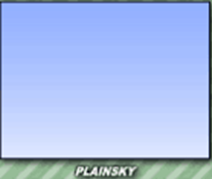
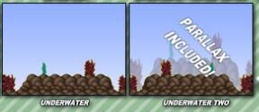
- 评分标准
- 扣分：
- 若关卡尺寸不符合规定，扣20分；
- 若水面在关卡顶部以下，扣20分；若水面在关卡顶部以上，但马里奥可以游出水面，扣5分；
- 若关卡没有选用关卡要求中的背景，扣除20分；
- 记分方法：
- 在MWGS评分标准的基础上，把欣赏性一项的满分提高到15分，评定基础分，基础分满分105；
- 结合基础分和扣分情况，得出总分；
- 本轮满分105分。
- 附加说明
- 本轮重在考查选手对关卡意境的塑造能力，因此把欣赏性的单项满分调高了；
- 请各位选手务必调整好关卡的难度，创作出可玩性和创新性相匹配的关卡；
- 在MW4.4中，大个子在水下受伤变为小个子后有判定bug，请留意。

半决赛第一轮
命题人：Fahlee_5
审题人：MW杯试题组
- 试题要求
    - 要求制作一个mfl关卡，关卡中只能出现下图所包含的敌人：
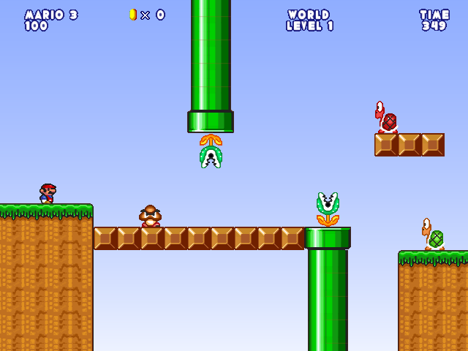
    - 禁止出现毒蘑菇（包括从问号中顶出来的和直接放置在地面上的）；
    - 关卡尺寸和背景不限。
- 评分标准
- 按照MWGS最新评分标准评得基础分100分；
- 如果关卡中出现了图中敌人以外的其他敌人，不论个数和种类，一律扣20分；
- 如果关卡中出现了毒蘑菇，扣20分；
- 图中所包含的敌人可以仅出现一种或几种，如果图中所包含的任意一种敌人都没出现，扣20分；
- 根据关卡的有趣程度，给予0~5分的附加分（精确到0.5）；
- 本轮比赛满分105分。
- 附加说明
难的关卡不一定是好关卡，但有趣的关卡往往是好关卡。请关注如何让关卡变得更有趣，而不是如何把关卡变得更难！

半决赛第二轮
命题人：bluesun0505
审题人：MW杯试题组
引言：“陷阱”是一个在马里奥游戏中常见的元素，譬如MF3-4让人防不胜防的落石、让你“一夜回到解放前”的MF2-5以及专业坑人的猫里奥系列游戏等等。而同时它也是一度备受争议的一种关卡设计。适当数量的陷阱能够使关卡变得更为刺激、有挑战性；而过多、过于繁琐的陷阱则会给玩家带来折磨。
- 试题要求
- 请以“陷阱”为主题制作一个关卡（陷阱即以出人意料的方式对通关流程造成附加障碍的设计）；
- 关卡长度不少于200格（不少于6400像素），高度不高于60格（不大于1951像素）；
- 请斟酌陷阱的数量以及质量，使关卡富挑战又不失可玩性。欢迎创新。
- 评分标准
- 按照MWGS最新评分标准对关卡评定基础得分，满分100分；
- 若违反试题要求2，扣20分；
- 若关卡未出现陷阱，扣30分；若关卡有少量陷阱但未突出此主题，扣5分；
- 根据关卡陷阱设计的新颖、巧妙程度予以0~8分的加分。若陷阱严重破坏了关卡的可玩性，建议加分判为0分；
- 本场比赛满分108分。

决赛
命题人：nmnmoooh
审题人：MW杯试题组
引言：《超级马里奥64》是官方马里奥游戏系列的第一个3D作品。除了划时代的3D建模技术之外，这个作品最亮眼的地方莫过于其“任务式关卡”的架构。在同样的一个关卡中，马里奥需要完成种种不同的任务，每完成一个任务就等同于“过关”一次。这样做，既充分发掘了同一关卡场景的创作可能，又省去了创作大量“一次性”关卡所耗费的精力。
- 试题要求
参考《超级马里奥64》的创作方式，利用同一个关卡场景（mfl）进行改编，设计出不同的玩法或不同的路线，形成4个mfl，把它们串成mfs。不同mfl中的关卡场景可根据需求作出适当的改动。
温馨提示：
- 对《超级马里奥64》不熟悉的选手，可以参考 @马里奥奥里马 的解说视频：http://www.aipai.com/c9/ODY_JSIgImgnai8p.html；
- 你可以先想好有什么不同的玩法，然后创作一个适合这些玩法或路线的关卡作为基本mfl，再把该mfl复制若干份，再在每个mfl的基础上做不同的改动；
- 如对本试题有疑问，欢迎提出。
- 评分标准
- 扣分：
- 若mfl数目不是4个，扣除20分；
- 若无法判明这4个mfl是由同一个mfl改编而得，扣除20分；
- 加分：
根据对所创作关卡场景的利用度和玩法或路线的丰富程度、有趣程度，给予0～8分的附加分；
- 上传说明及记分方法：
- 请把mfs和四个mfl一并上传到指定文件夹；
- 由MWGS评分标准评定基础分，基础分满分100分；结合加分和扣分，计算出最终得分，即为本轮得分；
- 本轮满分108分。

2017年第六届MW杯

预选赛
命题人：1168438795
修改人：nmnmoooh
审题人：MW杯试题组
- 试题要求
  - 新年新规定，本轮比赛请使用SMWP 0.2.4 fixed版本创作一个关卡；
  - 尺寸要求：格子数（即长度×高度）不超过6400（例如：长300格，高15格的关卡，总格子数为4500，符合要求；长50格，高150格的关卡，总格子数为7500，不符合要求）；
  - 爆竹声中一岁除，放些焰火能给我们的关卡染上一些年味。请在
和
中至少选择一个作为关卡的主题，并使用它们做一些精巧有趣的设计。
- 评分标准
  - 新的一年里，评委也不能落后。评委将使用SMWP 0.2.4 fixed版本测试关卡，按照MWGS最新评分标准对关卡评定基础得分，满分100分（各项精确到0.1分）；
  - 若关卡尺寸不符合要求，在总分中扣去40分；
  - 如果关卡没有出现炮台，也没有出现火球，或者不能体现 “以或为主题”，经两位评委及总评委一致同意后，一律扣30分；
  - 根据主题（火球或炮台）的体现程度，以及相关设计的创新性和趣味性，给予0～5分的附加分（精确到0.5）；
  - 本轮满分105分。
- 附加说明
  - 新春来临之际，祝大家新年快乐，祝各位选手发挥出最好的水平！
  - 如在下载和使用SMWP 0.24 fixed过程中遇到问题，可以及时向MW杯组委会、INL工作组方面求助；
  - SMWP修正了原版MW中炮弹消失的bug，可以放心使用炮台。

资格赛
试题创意：Fahlee_5
命题人：马里奥奥里马
审题人：MW杯试题组
- 试题要求
- 制作一个长度不大于25格（即不大于810像素），高度不小于200格（即不小于6400像素）的关卡；
- 以

为主要block类型做一个天空关；
- 关卡中禁止出现
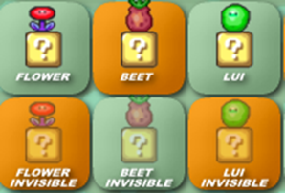
其中的任何一个。
- 评分标准
  - 按照MWGS最新评分标准对关卡评定基础得分，满分100分（各项精确到0.1）；
  - 若关卡尺寸不符合要求，扣40分；
  - 若违反试题要求2，扣20分；
  - 若违反试题要求3，一旦出现
其中的任何一个，扣20分；
  - 本轮满分100分。
- 附加说明
请各位选手尽量不要做出难以判断是否满足试题要求2的关卡，不要给评委在这里的扣分留下任何机会。

小组赛第一轮
试题创意：LLX奶油马里奥
命题人：zqh——123
审题人：MW杯试题组
- 试题要求
半地上半地下背景与水搭配能产生很强的美感。请制作一个半地上半地下背景的“琉璃水池”关卡。
  - 为了符合题目要求，请把背景设为半地上半地下，并将水面设置于两部分背景的分界线处；
示例图：
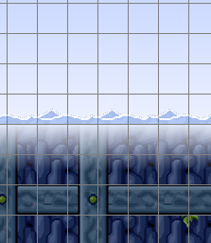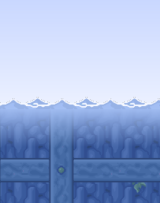
  - 为了让关卡内容足够充实，请将关卡长度设置在200格或以上（不小于6400像素）；为了能在关卡中体现“琉璃水池”的感觉，请将关卡高度设置在25格至35格之间（800~1130像素）；
  - 请利用锤子龟制作至少一个有意思的设计。
- 评分标准
  - 按照MWGS最新评分标准对关卡评定基础得分，基础得分满分100分；
  - 若违反试题要求1或2，每违反其中一项，扣20分；
  - 不允许有明显浪费空间行为。例如虽然关卡长度在200格以上，但是有100格空着或者只有极少数物品。若有明显浪费空间行为，一律扣20分；
  - 根据锤子龟设计的创意程度给予不超过5分的附加分（附加分精确到0.5），若未出现锤子龟，附加分得0分，不额外扣分；
  - 本轮比赛满分105分。
- 附加说明
  - 半地上半地下的背景即：
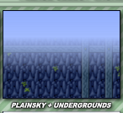
  - 在SMWP0.24 fixed中，锤子龟在关卡开始运行后经过约157单位时间，会离开原来所在的位置，向马里奥所在的位置跑去（即俗称的“发狂”状态），请各位选手注意；
  - 请选手们认真测试关卡，保证关卡可以运行并且可以正常通关。

小组赛第二轮
命题人：LLX奶油马里奥、nmnmoooh
审题人：MW杯试题组
引言：LLX云：“‘我听见雨滴落在青青草地’，绿色，生机勃勃，赏心悦目。绿色，与生命、生态紧密相连。”
- 试题要求
- 【Block要求】关卡中只能使用以下block：
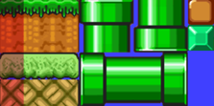
- 【尺寸要求】关卡为横向关，长度300格（9600或9610像素），高度15格（480或490像素）；
- 【禁止事项】禁止使用扎地食人花（代号017）、岩浆（代号018）；
- 【限制事项】使用的探照灯速度只能在1~3或357~359范围内（不能使用静止探照灯）。
- 评分标准
- 按照MWGS最新评分标准评得基础得分为100分；
- 【扣分项】关卡尺寸不符合要求一律扣20分；
- 【扣分项】关卡中若出现规定以外的block，每出现一种扣5分；
- 【扣分项】关卡出现不符合要求的敌人（扎地食人花、岩浆、速度不符合要求的探照灯）一律扣20分；
- 【附加分】若关卡没有出现悬崖，也就是说，除了各种穿墙的情形外，马里奥无法摔死，+3分；
- 【附加分】若关卡没有探照灯，+2分；若出现了探照灯，但不超过10个（按代码中探照灯的个数算），且探照灯速度符合要求，+1分。（即：0个探照灯——加2分；1～10个探照灯——加1分；超过10个——不加分；
- 本轮比赛满分105分。
- 附加说明
  - 请选手注意检查自己的关卡，确认自己的关卡有无不慎放置的规定以外的block；
  - 若关卡因漏放实心等情况而导致马里奥摔死，则也算出现了悬崖。请选手仔细检查关卡！
  - 难的关卡不一定是好关卡，但有趣的关卡往往是好关卡。请关注如何让关卡变得更有趣，而不是如何把关卡变得更难！
  - 本轮允许使用“85号砖块”。

小组赛第三轮
命题人：nmnmoooh
审题人：MW杯试题组
- 试题要求
在提供的两个模板关卡中任选一个，按照以下说明对模板关卡进行修改和创作。
模板关卡1
模板关卡2
  - 两个模板关卡的尺寸分别为250×30（8010*970像素）、40×200（1290*6410像素），两个关卡内均已放好若干个探照灯。不要改动模板关卡的尺寸；
  - 不得修改模板关卡中已有的探照灯（包括位置、半径、角度、速度），也不得在关卡中添加或删除任何探照灯。
- 评分标准
  - 上述两条要求只要违反其中任意一条，一律扣30分；
  - 根据关卡对探照灯的利用程度，予以0～5分的附加分；
  - 本轮满分105分。
- 附加说明
  - 在不违反上述说明的情况下，选手可以对模板关卡进行没有限制的自由创作；
  - 可以删去关卡尺寸中多余的10像素。

四分之一决赛第一轮
命题人：nmnmoooh
审题人：MW杯试题组
- 试题要求
按照以下要求制作一个尺寸、主题不限的mfl：
  - 时间小于或等于350（单位：MW中的单位时间）；
  - 尽量使关卡刺激、好玩。
- 评分标准
  - 时间大于350，扣40分；
  - 按照MWGS的评分标准进行评分，基础满分100分；
  - 根据关卡的刺激性，综合考虑其合理性，给予0～8分的附加分；
  - 本轮满分108分。

四分之一决赛第二轮
命题人：bluesun0505
审题人：MW杯试题组
引言：“对称”是在关卡设计中必不可少的要素。它具有增加关卡的美感；丰富关卡结构；暗示伏笔等作用，因此每一个关卡设计者都会有意无意的在关卡中使用对称设计。
- 试题要求
  - 请以“对称”为主题制作一个关卡（即在关卡中融入尽可能多的“对称”要素，使玩家印象深刻）；
  - 关卡长度+高度需在140 ~ 320格之间，即长度（像素）+高度（像素）需在4480 ~ 10260像素之间；
  - 鼓励不使用
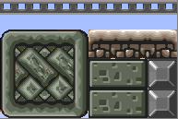和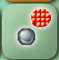
的关卡。
- 评分标准
  - 按照MWGS最新评分标准对关卡评定基础得分，满分100分（各项精确到0.1）；
  - 关卡尺寸不符合要求，扣20分；
  - 如果
中的任何一种block在关卡中都未曾出现，+1分；
若没有出现，+1分；若没有出现，+1分；
  - 根据对称主题的体现度，给予0~5分的附加分（精确到0.5）；
  - 本轮满分为108分。
- 附加说明
“长度+高度”是指“长度与高度的和”，比如一个20*15的关卡，长度+高度=35<140，不符合要求；一个100*50的关卡，长度+高度=150>140，符合要求。

半决赛
命题人：nmnmoooh
审题人：MW杯试题组
- 试题要求
  - 在以下两种尺寸中选择一种进行自由创作：
- 高度15格（480～490像素），长度200格或以上（6400像素以上）；
- 长度20格（640～650像素），高度200格或以上（6400像素以上）；
  - 基于同一个关卡，设置三种难度：简单（Easy）、普通（Normal）、困难（Hard），分别保存为3个不同的mfl，然后压缩打包上传到指定上传区域（温馨提示：请在文件名或关卡名中标明是哪一种难度！）。
- 评分标准
  - 若违反上述尺寸要求，扣30分；
  - 若没有按照要求上传三种不同难度的关卡，每缺少一种难度扣15分；若上传多于3个关卡，则以关卡文件名顺序的前三个为准；
  - 根据三种难度设计的合理性、阶梯性、丰富性，予以0～5分的附加分；若这三个mfl无明显关联（比如：上传了三个完全不一样的关卡），不予加分；
  - 本轮满分105分。

决赛
命题人：Fahlee_5
审题人：MW杯试题组
引言：《Super Mario Bros》是世界上第一部马里奥作品（以下简称SMB1），其中SMB1的1-1更是世界上第一个马里奥关卡。现给出一个SMB1 1-1的复刻模板关卡。选手在模板关卡的基础上根据试题要求进行创作。
- 试题要求
  - 选手需在模板关卡的基础上进行创作。选手不得修改模板关卡的尺寸（模板关卡的尺寸为8010*490像素）；
  - 选手不得删减模板关卡中的任何一个block，但选手可以将原有block进行替换，也可以增加新的block；
  - 选手不得删减模板关卡中的任何一个bonus类物品，但选手可以将原有的bonus类物品进行替换，也可以增加新的bonus类物品；
  - 选手可以自由删减增加模板关卡中的敌人；
  - 选手可以自由删减增加模板关卡中的水管进出通道、起点、终点等属于mark类的物品；
  - 选手可以自由选择模板关卡的背景和背景音乐；
  - 除以上要求外，选手可以对关卡进行任意程度的修改和自由创作，使关卡尽可能有趣。选手将模板关卡修改完毕后，将修改后的模板关卡按照格式自行命名，后上传到本届MW杯网盘指定目录中。
- 评分标准
  - 根据MWGS最新评分标准评定基础分100分；
  - 违反试题要求1，即改动了模板关卡的尺寸，扣20分；
  - 违反试题要求2，即删减了模板关卡的原有block，每删减一个扣5分；
  - 违反试题要求3，即删减了模板关卡的原有bonus类物品，每删减一个扣5分；
  - 根据关卡的有趣程度，给予0~5分的附加分（精确到0.5）；
  - 本轮比赛满分105分。
- 附加说明
  - 难的关卡不一定是好关卡，但有趣的关卡往往是好关卡。请关注如何让关卡变得更有趣，而不是如何把关卡变得更难！
  - 请选手注意检查，以防不慎将block与bonus类物品删除。

2018年第七届MW杯

预选赛
命题人：LLX奶油马里奥
审题人：MW杯试题组
引言：
（仅供参考、娱乐，与具体题目要求无关）
“你是我的小呀小苹果儿，怎么爱你都不嫌多，红红的小脸儿温暖我的心窝，点亮我生命的火火火火火火……”
红色，是喜庆的颜色。请以红色为关卡主色调制作一个关卡。
- 试题要求
  - 关卡可以使用的block包括：
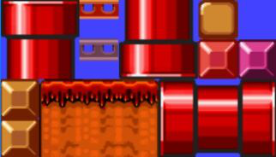
温馨提示：
- 图中不含“85号砖”！
- 请选手仔细检查关卡，避免因为误放违规砖块导致扣分！
  - 关卡尺寸在以下两种当中任选其一：
- 横向关卡：长度不少于250格（即不少于8000像素）。高度不超过25格（即不超过810像素）；
- 纵向关卡：高度不少于200格（即不少于6400像素），长度不超过30格（即不超过970像素）；
  - 请使用红乌龟制作一个（或以上）有趣的设计。
- 评分标准
  - 按照MWGS最新评分标准评定基础得分，满分100分；
  - 尺寸不符合要求扣20分；关卡中若出现规定以外的block，每出现一种扣5分；
  - 根据红乌龟设计的有趣程度给予0~5分的奖励；
  - 本轮满分105分。
- 附加说明
  - 根据本届MW杯组委会的商讨，本轮比赛所用的MW版本为SMWP 1.3.1 fix2。请选手在楼上的链接中下载此版本MW，做完关卡后上传相应的.smwl文件；
  - 为保证比赛公平性，本次比赛不允许使用SMWP1.3.1 fix2中尚未开放的砖块和背景，即Blocks第四页的内容以及含有"COMING SOON"标记的背景；
  - 若违反第三条第2点，也就是使用了未开放的砖块或背景，一经发现扣20分处理。

资格赛
命题人：s小s飞s侠s
审题人：MW杯试题组
引言：“真情像梅花开过，冷冷冰雪不能淹没。就在最冷枝头绽放，看见春天走向你我……”
雪，为冬日注入了一丝美丽。即使是夏日炎炎，我们也无法忘却那场雪...
- 试题要求
  - 关卡以雪地地面或雪地砖（即下图的七种block）为主要block；
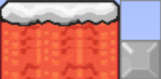
  - 关卡长度不小于100格，不大于300格；高度不大于30格；
  - 请在图中五种背景中选择一种作为关卡背景。（背景代码分别为：1,11,23,20,12）；
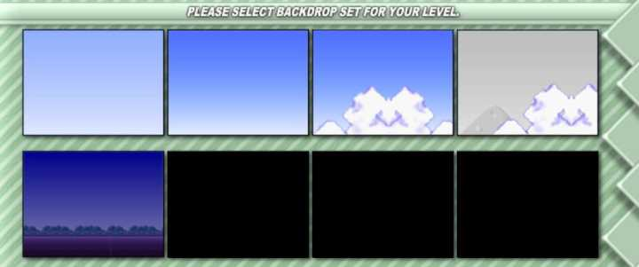
  - 请利用蓝乌龟或跳乌龟（如下图）制作有趣的设计。
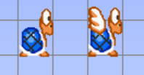
- 评分标准
  - 按照MWGS的评分标准进行评分，基础满分为100分；
  - 若关卡不符合要求1至3，每不符合一项，额外扣20分。若使用了SMWP 1.4.4未开放的block，额外扣20分；
  - 根据蓝乌龟和（或）蓝飞龟的设计有趣程度，给予0～5分的附加分，附加分精确到0.5分；
  - 本轮满分为105分。
- 附加说明
  - 根据本届MW杯组委会的商讨，本届MW杯正赛使用的SMWP版本为1.4.4。请选手使用此版本进行制作，并在制作完成后上传相应的smwl文件；
  - 请尽可能将关卡做的有趣简易，不磨人，不虚难，不冗长。希望大家取得理想的成绩！

小组赛第一轮
命题人：zqh——123
审题人：MW杯试题组
引言：左右移动桥与上升下降桥都能为马里奥游戏创造更多的活力。曾经，第二届小组赛第一轮，选手们用左右移动桥创造了一个个出色的关卡。而五年后的今天，我们期待现在的选手们用上升下降桥创造更好的关卡！
上升云和下降云也算作上升桥和下降桥，后面不再重复说明，详见关卡要求1。
- 试题要求
- 请根据题目要求，以上升桥和下降桥共同作为关卡主题，制作一个关卡：
- 上升桥即下图中右侧的三个物品，下降桥即下图中左侧的三个物品；
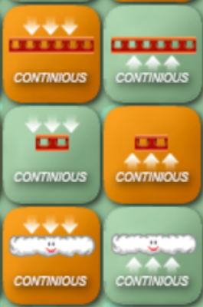
- 题目要求不是选择其中的一个作为主题，而是两者必须同时起到渲染主题的作用；
- 关卡的尺寸必须满足下面两个要求之一：
- 长度不超过300格且不小于250格，高度不超过30格；
- 高度不超过300格且不小于200格，长度不超过40格。
- 评分标准
  - 根据上升桥和下降桥共同的主题体现程度和运用情况，给予不超过5分的附加分（精确到0.5）；如果关卡中未出现上升桥或未出现下降桥，额外扣20分，且该项附加分得0分：
- 换言之，为了避免被扣分，你的关卡中必须同时出现上升桥和下降桥；
- 上升桥和下降桥均有三种不同形式（见上图），分别出现其中至少一种形式即可。
  - 如果关卡尺寸不符合要求，额外扣20分；
  - 根据最新MWGS评分标准评定基础得分，另有5分附加分，满分105分。
- 附加说明
  - 本次比赛使用的版本为SMWP1.4.5，请各位选手确认自己的版本是否正确，以免造成失误；
  - 禁止使用标有“COMING SOON!”字样的背景或block，否则一经发现，额外扣20分；
  - 由于SMWP1.4.5不会生成多出的10像素，因此题目中的不超过30格即不超过960像素，不小于200格即不小于6400像素，其余尺寸限制均类似理解。

小组赛第二轮
试题创意：大幽灵王
命题人：Fahlee_5
审题人：MW杯试题组
- 试题要求
  - 从以下三个背景中任选一个作为关卡背景：
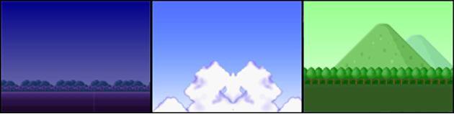
  - 关卡尺寸：要求关卡长度在200格-400格之间（即6400像素-12800像素），关卡高度在15格-150格之间（即480像素-4800像素）。
- 评分标准
  - 按照MWGS评分标准评分；
  - 若背景不符合要求，也就是使用了其他背景，扣20分；
  - 若尺寸不符合要求，扣20分；
  - 请选手们注意，尺寸的选择尽可能不要引起关卡的卡顿以免影响测试体验；
  - 除以上关于背景与尺寸的要求外，本轮比赛无任何其他限制，请选手们自由发挥；
  - 本轮比赛满分100分；
  - 禁止使用标有“COMING SOON!”字样的block，否则一经发现，额外扣20分。

小组赛第三轮
试题创意：大幽灵王
命题人：nmnmoooh
审题人：MW杯试题组
- 试题要求
请下载组委会提供的模板关卡，并根据以下说明，使用该模板进行关卡设计。
（注：请选手直接在这个模板关卡上进行设计，最后把设计好的关卡上传到网盘！）
  - 该模板是一个尺寸为100*80的关卡，已经在关卡的左下角放置了起点（具体坐标：（0096,2464）），右上角放置了终点（具体坐标：（3008,0288）），其余为空白；
  - 选手可以在模板关卡中任意添加内容（也可以更改水位），但要遵守以下限制：
  - 不得改动模板关卡的尺寸；
  - 不得改动模板关卡中起点和终点的位置，不得自行删除已有的起点或终点，也不得添加其它的起点或终点；
  - 不得添加水管传送装置（即代码开头为“4”的物件），不得添加库巴（即代码开头为“024”的物件）；
  - 关卡必须可以正常通关并回到主界面（违反此项的判定需要经过多名评委认定）。
- 评分标准
  - 每违反上述四个限制中的一条，额外扣20分；
  - 不允许使用标有“COMING SOON!”字样的block或背景，否则额外扣20分；
  - 根据MWGS评分标准评定关卡基础分100分，结合扣分情况，算出最终得分；
  - 本轮满分100分。

四分之一决赛第一轮
命题人：LLX奶油马里奥
审题人：MW杯试题组
引言：Green mushroom calamity activated！！！
（引言仅供参考娱乐）
- 试题要求
按照以下要求制作一个smwl：
  - 关卡的长度（格子数）×关卡高度（格子数）需≤15000，在计算长度或高度时，若不足一格按一格；
  - 关卡中出现3~5个绿蘑菇，要求绿蘑菇的获取方式有创意或有一定的探索价值；绿蘑菇的出现形式（问号砖、隐藏砖、裸露）不限；
  - 关卡类型不限。
- 评分标准
  - 违反尺寸限制，扣20分；
  - 关卡中绿蘑菇不足3个，扣10分；
  - 出现coming soon内容，一律扣20分；
  - 按照MWGS的评分标准进行评分，基础满分100；
  - 根据绿蘑菇获取方式的有趣性，综合给予0～8分的附加分，精确到0.5分。若绿蘑菇个数超过5个，则对优先级高的5个绿蘑菇进行评分。
绿蘑菇优先级比较方法：
    - 横坐标小的优先级高；
    - 若横坐标同，纵坐标小的优先级高；
    - 若坐标相同，优先级：直接放的绿蘑菇＞非隐藏砖的绿蘑菇＞隐藏绿蘑菇；
  - 本轮满分108分。
- 附加说明
  - 为了增加玩家游戏体验，建议选手在关卡名中标明绿蘑菇个数。是否正确标明绿蘑菇个数可能会影响到附加分噢~
  - 难的关卡不一定是好关卡，请思考如何让你的关卡更有趣更吸引玩家。祝愿大家取得理想的成绩~

四分之一决赛第二轮
命题人：LLX奶油马里奥
审题人：MW杯试题组
引言：Somewhere over the rainbow way up high, there's a land that I heard of once in a lullaby.（引言仅供参考娱乐）
- 试题要求
  - 关卡长度（格子数）×关卡高度（格子数）≤15000，若不足1格按1格算；
  - 以砖块作为关卡的主要block；
  - 关卡中至少出现以下八种颜色的砖块中的四种，其中

算同一种颜色的砖块。（所有颜色的砖块已在图例中列出）
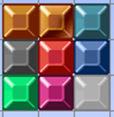
- 评分标准
  - 违反尺寸限制，扣20分；
  - 关卡中砖块颜色少于四种，少一种扣10分，最多扣20分；
  - 出现coming soon内容，一律扣20分；
  - 按照MWGS的评分标准进行评分，基础满分100；
  - 根据不同颜色砖块的使用情况，给予不超过8分的附加分。精确到0.5分；
  - 本轮满分108分。
- 附加说明
难的关卡不一定是好关卡，请思考如何让你的关卡更有趣更吸引玩家。祝愿大家取得理想的成绩~

半决赛
命题人：nmnmoooh
审题人：MW杯试题组
- 试题要求
设计一个起点和终点互换后仍可通过的关卡。
- 具体规则
  - 设计一个关卡，关卡必须有一个终点也只能有一个终点（本题中，库巴也视为终点的一种，下面不再赘述）；换言之，关卡中终点杆和库巴的数量之和必须恰好为1；
  - 评委首先将原封不动地测试选手上传的关卡，即“正向测试”；测试完毕后，评委将把关卡起点和终点的位置互换，进行“反向测试”；最后综合“正向测试”和“反向测试”的游戏体验，给出最终分数。
- 评分标准
  - 若选手上传的关卡违反具体规则1，扣20分；
  - 出现coming soon内容，一律扣20分；
  - 根据MWGS评分标准和细则评定基础分，满分为100分；
  - 根据“正向测试”和“反向测试”的区别与关联的精妙程度，给出0～8分的附加分，精确到0.5分；
  - 不放置起点的关卡，按违规处理，扣除20分；
  - 本轮满分108分。
- 附加说明
  - 若关卡中设置有多个起点，以“正向测试”中的实际起点为准；
  - 评定基础分时，不直接对两个方向的分数取平均。应结合二者关联等因素，作出一定调整；
  - 若关卡已经违反具体规则1，附加分不得分，基础得分只以“正向测试”为准；
  - 互换后如果毫无实质性内容或游戏完全无法进行，附加分可接近0分，同时影响基础分的评定。但如果只是设计失误导致有一处无法通过，不必太大幅度地影响附加分；
  - 原则上，“起点和终点互换”指的是交换两者的坐标，并保持终点的类型（即终点杆仍为终点杆，库巴仍为库巴），请评委以此为准进行测试。也请选手注意终点类型和其坐标，避免在“反向测试”中发生意外；
  - 起点和终点的位置以坐标为准。

决赛
命题人：zqh——123
审题人：MW杯试题组
请先仔细观看下面的视频。观看结束后，根据题目内容制作一个关卡。
https://www.bilibili.com/video/av10668236
- 题目内容
  - 请先任选一至两种你最熟悉，最了解的物品；
注：你所选择的物品（以下简称为“所选物品”）可以是除BLOCK类以外的任何物品。若你选择两种物品，它们的类型可以不同。
  - 假定将要玩你的关卡的人，均是从未见过所选物品的玩家（以下简称为“初见玩家”），请你面向初见玩家们制作一个关卡。建议关卡首先设法让初见玩家们认识所选物品的特性，之后所选物品反复出现并逐渐增大复杂度，来带给他们一个有趣的熟悉过程和良好的游戏体验。
- 试题要求
  - 请根据题目内容，选择一至两种物品并制作一个关卡；
  - 上传时，请以“选手码-所选物品1的代码前三位(-所选物品2的代码前三位)-关卡名称.smwl"的格式为你的关卡文件命名。未按照该格式上传的关卡无效。（示例：M-003-Dangerous Castle.smwl，W-002-006-Grassland.smwl）
注：
    - 若你选择了PASSAGE（即水管通道），该物品的代码只需要写第一位（即“4”）；
    - 如果不熟悉某些物品的代码，你可以直接向组委会提问；
    - 对于属性比较相近的物品，试题组根据需要做出了一定整理并分类（分类请见试题最后），若选手选择了其中的一件为所选物品，则这一物品的所属大类中的其他物品，也可被选手用来增加关卡设计的复杂度。同时评委也会将同类物品视为所选物品而综合评分。命名时，选手只需将大类中一样物品的代码写入关卡名中。
- 评分标准
  - 按照MWGS评分标准评定基础分。当评委对关卡评分时，评委将以一个初见玩家的视角考虑关卡的设计分和游戏性分，故所选物品的使用情况可能影响基础分；
  - 此外，每个所选物品，其使用情况的结构编排，体现的设计水平，以及给初见玩家们带来的游戏体验等因素，将被作为根据分别额外评定不超过8分的附加分（精确到0.5分），最终附加分将为所有所选物品附加分的平均数；
（注：每个所选物品都会分别评定一个附加分，最终附加分为所有所选物品的平均分）
  - 如果某个所选物品几乎没有任何相关的实质性内容或几乎没有任何有意义的编排，该所选物品对应的附加分可评0分（或接近0分）。但若在这种情况下初见玩家的体验与一般玩家类似，则不会大程度地影响基础分的评判；
  - 不允许使用标记有“Coming Soon!”的Block或背景。否则一经发现，额外扣20分；
  - 本轮满分108分。
- 附加说明
  - 视频中分别分析了四个官方2D马里奥作品：新超级马里奥U、超级马里奥3、超级马里奥世界、超级马里奥1中的一个关卡，其中对于新超级马里奥U和超级马里奥世界中关卡的分析，与本题目的核心——物品的结构编排直接相关；
  - 请你在上传之前，千万要确认你的关卡名包含的代码前缀 是正确的，以免对你的分数造成不必要的影响。
附：可以合并为一类的物品如下
    - 正向水管绿色食人花（006）倒向水管绿色食人花（007）
    - 正向水管红色食人花（008）倒向水管红色食人花（009）
    - 正向普通炮台（011）倒向普通炮台（029）
    - 正向追踪炮台（026）倒向追踪炮台（030）
    - 问号火力花（301）隐藏问号火力花（307）单独火力花（320）
    - 问号甜菜（302）隐藏问号甜菜（308）单独甜菜（321）
    - 问号绿果（303）隐藏问号绿果（309）单独绿果（322）
    - 问号无敌星（304）隐藏问号无敌星（310）单独无敌星（323）
    - 问号绿蘑菇（305）隐藏问号绿蘑菇（311）单独绿蘑菇（324）
    - ENEMY页面毒蘑菇（016）问号毒蘑菇（306）隐藏问号毒蘑菇（312）
    - 问号金币砖（313）隐藏问号金币砖（314）
    - 金砖（316）隐藏金砖（317）
    - 长悬浮桥（200）短悬浮桥（206）悬浮云（212）
    - 长下降桥（204）短下降桥（210）下降云（216）长上升桥（205）短上升桥（211）上升云（221）
    - 长1速移动桥（201）短1速移动桥（207）1速移动云（213）长2速移动桥（202）短2速移动桥（208）2速移动云（214）长3速移动桥（203）短3速移动桥（209）3速移动云（215）

2019年第八届MW杯

预选赛
命题人：巃嵸巋巚
修改人：Fahlee_5
审题人：MW杯试题组
- 试题要求
  - 要求从以下两种背景中任选一个作为关卡背景制作一个smwl；
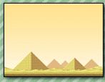
  - 要求关卡的长度（格）×高度（格）≤25600；
  - 本轮比赛要求开启AdditionalSettings中的Modified Movement，
即中的设置为Yes。
- 评分标准
  - 按照MWGS评分标准评分；
  - 若背景不符合要求，也就是使用了其他背景，扣20分；
  - 若尺寸不符合要求，即关卡长度（格）×高度（格）＞25600，扣20分；请选手们注意，尺寸的选择尽可能不要引起关卡的卡顿以免影响测试体验；
  - 若没有开启ModifiedMovement，即Modified Movement设置为No，扣20分；
  - 除以上要求外，本轮比赛无任何其他限制，请选手们自由发挥；
  - 本轮比赛满分100分；
  - 禁止使用【标有“COMING SOON!”字样】的block和背景，否则一经发现，额外扣20分。

资格赛
命题人：s小s飞s侠s
审题人：MW杯试题组
引言：“孤舟蓑笠翁，独钓寒江雪。”去年寒冷的冬天仿佛还在眼前，炎热的夏天却接踵而至。但无法忘记的是，那一夜，那场雪。而今天的故事，也将我们带回1年前的夏天……
- 试题要求
  - 关卡以蓝色雪地地面（即下图的六种block）为主要block；
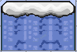
  - 关卡长度不小于100格，不大于300格；关卡高度不大于30格；
  - 请利用金乌龟或金飞龟制作有趣的设计。
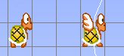
- 评分标准
  - 按照MWGS的评分标准进行评分，满分100分；
  - 若关卡不符合要求1或要求2，每不符合一项，额外扣20分；
  - 根据金乌龟和（或）金飞龟的设计有趣程度，给予0-5分的附加分，附加分精确到0.5分；
  - 本轮满分为105分。

小组赛第一题
试题创意：R大次郎
命题人：巃嵸巋巚
审题人：Fahlee_5（非正常审题）
引言：众所周知，在本届MW杯中，MW杯的奠基者和护航人，被称为“法礼”的@Fahlee_5正式退居二线，不再担任主办人和总评委。主办三届MW杯，参评33轮次共计98个关卡，独揽七届MW杯的数据总结……回首往届，法礼对于MW杯乃至MW吧可谓居功至伟。
今年是MW杯的第八届，也是MW吧的第十年。对于一个冷门游戏，冷门圈子，冷门比赛，走了这么久着实不容易。因此，本届试题组全体成员用题目的形式，向法礼致以崇高的敬意，感谢法礼陪MW杯一起走过的七年。
- 试题要求
  - 请只使用Block界面第四页出现的Block（即下列Block）制作一个关卡；
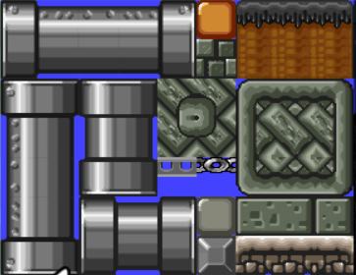
  - 在MW早期，探照灯难以使用，所以关卡中禁止出现探照灯（包括静止探照灯，但不包括风景中的探照灯灯芯）；
  - 本关不允许使用终点杠（代码217）；
  - 请利用灰刺猬制作至少一个有意思的设计。
- 评分标准
  - 按照MWGS评分标准评定基础分，满分100分；
  - 违反了题目要求1，即使用了其他各类的Block的，扣20分；
  - 违反了题目要求2，使用了探照灯（含静止探照灯），扣20分；
  - 违反了题目要求3，使用了终点杠的关卡，扣20分；
  - 根据灰刺猬设计的有趣和精妙程度，给予0~5分的附加分；
  - 本题满分为105分。
- 附加说明
  - 使用风景中的探照灯芯不会因违反题目要求2被扣分；
  - 难的关卡不一定是好关卡，请思考如何让你的关卡更有趣更吸引玩家。祝愿大家取得理想的成绩！

小组赛第二题
命题人：巃嵸巋巚
审题人：MW杯试题组
引言：SMWP1.6更新后，滚屏标记终于在千呼万唤中入驻了MW。但是经典的库巴滚屏仍然有它自己的魅力。本题将着重考察选手们这一老特性的利用。
- 试题要求
  - 马里奥初始时必须处于库巴滚屏状态。如果有CP，从CP复活时也必须处于库巴滚屏状态；
  - 关卡长度不小于200格（6400像素），不大于400格（12800像素）；关卡高度不高于40格（1280像素）；
  - 利用下列八种问号砖（分别为火力花、甜菜、绿果、金币的问号和对应的隐藏问号）制作至少一个有趣的设计。
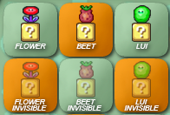

- 评分标准
  - 根据MWGS评分标准评定基础分，满分为100分；
  - 如果违反了题目要求1，没有让马里奥在游戏开始时或从CP复活后即处于库巴滚屏状态，扣20分；
  - 如果违反了题目要求2，关卡尺寸与要求不符，扣20分；
  - 根据利用题目要求3所规定的八种问号砖所作设计的巧妙程度，给予0~5分的附加分；附加分精确到0.5分；
  - 本题满分105分。
- 附加说明
  - SMWP中的库巴滚屏规则如下：马里奥靠近任何库巴时，游戏画面就会向现在仍未掉下悬崖的所有库巴中，最先被放置的那一个移动；
  - 单独出现的火力花、 甜菜、绿果、金币不会被纳入加分项目考虑。

小组赛第三题
命题人：R大次郎
审题人：MW杯试题组
引言：夏天与海洋总是分不开的，说到夏天，就不得不让人想起洒满阳光的海滩、身着泳衣的人们、堆着沙雕的孩子。请按照题目要求做一个与海洋有关的关卡。
- 试题要求
  - 请使用下列四种背景之一作为关卡背景：
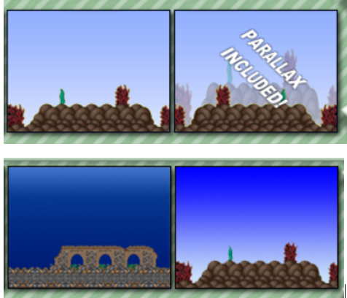
  - 关卡长度需满足下面两条要求中的任意一条：
    - 关卡长度不小于100格（3200像素），不大于300格（9600像素），关卡高度不大于30格（960像素）；
    - 关卡高度不小于100格（3200像素），不大于300格（9600像素），关卡宽度不大于40格（1280像素）；
  - 请利用鱼类敌人中的一种或多种制作一个或者以上有趣的设计。这些敌人包括红鱼、绿鱼、蓝鱼、黄鱼，随机飞鱼、随机游鱼。
- 评分标准
  - 按照MWGS的评分标准进行评分，满分100分；
  - 若关卡出现规定之外的背景，扣20分；
  - 若关卡尺寸不符合要求，扣20分；
  - 根据关于鱼类的设计有趣程度，给予0-5分的附加分，附加分精确到0.5分；
  - 本题满分为105分。
- 附加说明
  - 试题要求第三条中所列举的鱼类无需全部出现，换言之，只要使用六种鱼类敌人的至少任意一种即可；
  - 难的关卡不一定是好关卡，请思考如何让你的关卡更有趣，更吸引玩家。祝大家取得理想的成绩。

小组赛第四题
命题人：nmnmoooh
审题人：MW杯试题组
- 试题要求
  - 设计一个有两种或以上不同过关结局的smwl关卡；
  - 关卡的时间应当在0到800时间单位之间（即0<time≤800）且为整数。
- 评分标准
  - 根据MWGS评分标准评定基础分，满分为100；
  - 根据作者对于不同过关结局处理方式的精彩程度，给予0～5分的附加分，附加分精确到0.5分；
  - 若关卡经评委组认定为不符合题目要求1的，分三档进行扣分：
    - 对于有争议的违规关卡，取消附加分但不扣分；
    - 对于无争议的一般违规关卡，取消附加分并扣10分；
    - 对于明显忽略试题要求、或带有主观恶意的违规关卡，取消附加分并扣20分；
  - 若关卡不符合题目要求2，即关卡时间超过800，或者被设置为负数（无限时间模式），或者不是整数，扣20分；
  - 综合以上三项，计算最终得分，满分为105分。
- 附加说明
关于题目要求，您可以理解为：
  - 有两个地理位置不同的终点杆，需要通过不同方式找到；
  - 有两个场景位置不同的库巴战；
  - ……
但以下例子是显然违反题意的：
- 把两个终点杆毫无差别地放在同一个地方；
- 只有一个库巴场景，但要同时打多个库巴；
- ……

四分之一决赛
命题人：巃嵸巋巚
审题人：MW杯试题组
- 试题要求
以强制滚屏为主要设计制作一个关卡，要求利用强制滚屏，使关卡尽可能地有趣。
- 评分标准
  - 按照MWGS评分标准评定基础分，满分100分；
  - 关卡完全不是强制滚屏关卡的，取消附加分并扣40分；关卡中使用了强制滚屏，但是明显不符合题目要求或存在争议的，取消附加分但不扣分；
  - 根据强制滚屏设计的内容和趣味程度，给予0到8分的附加分。附加分精确到0.5分；
  - 本轮比赛满分为108分。
- 附加说明
  - 使用强制滚屏标记或使用库巴滚屏均可，也可以两者都使用；
  - 请思考滚屏和强制滚屏的本质，并利用其本质制作有趣的设计；
  - 题目中所说的完全不是强制滚屏关卡，具体指既未利用强制滚屏标记、也未利用库巴实现强制滚屏；
  - 本轮比赛无其他方面的限制，但是请选手将尺寸设置为合适的大小，以免关卡卡顿影响成绩；
  - 难的关卡不一定是好关卡。希望选手可以全面考虑关卡的游戏性。

半决赛
命题人：R大次郎
审题人：MW杯试题组
- 试题要求
设计一个关卡，该关卡中存在的怪物 “花费”不能多于10点。（怪物”花费”列表见具体规则）
- 具体规则
  - 怪物“花费“列表（两样怪物写在一起的按一种怪物计）：
板栗仔-1点；绿乌龟-3点；红乌龟-3点；蓝乌龟-3点；金乌龟-3点；
硬壳龟-6点；红刺猬-4点；绿飞龟-4点；红飞龟-4点；蓝飞龟-5点；
金飞龟-6点；灰刺猬-5点；快乐云-4点；红飞鱼-0点；绿飞鱼-1点；
蓝飞鱼-3点；黄刺鱼-3点；毒蘑菇-4点；扎地花-2点；锤子龟-5点；
火球龟-5点；布布鬼-3点；电珊瑚-2点；
石盾-5点；火球-2点；库巴-6点；岩浆顶部-1点；岩浆底部-0点；
刺（两种）-2点；炮台（正反）-4点；跟踪炮台（正反）-4点；
游鱼标记-3点；飞鱼标记-2点。探照灯（含静止）-8点；
绿色食人花（正反）-1点；红色食人花（正反）-3点；
  - 问号、隐藏问号中出现的毒蘑菇不消耗怪物花费；
  - 如快乐云扔出的刺猬等衍生怪物不消耗怪物花费。
- 评分标准
  - 根据MWGS的评分细则评定基础分，满分为100分；
  - 若关卡不符合要求，每超出1点“花费”，扣2分；
  - 本题满分100分。
- 附加说明
“花费”是按出现怪物的种数来计算的。比如，如果关卡中只出现了板栗仔，无论有多少个板栗，只花费1点。

决赛
命题人：zqh——123
审题人：MW杯试题组
引言：如今，太多有难度的关卡使得大部分玩家都以通关为主要目的，但MW关卡的魅力则远不止于此。的确，通关是游玩关卡的目标之一，但如果能让不同层次的人在不同的视角下都各自拥有独特的体验，关卡将会更加精彩。
- 题目内容
制作一个关卡，并对该关卡追加3~5个“成就”（含3、5，具体见关卡要求）。
- 试题要求
  - 关卡内容不做限制，可任意发挥；
  - 关卡完成后，追加3~5个“成就”。
注：
    - 这里的成就指的是供玩家挑战的任务，例如：一次性吃掉所有金币、无伤通关、剩余时间大于100通关等。这些成就比较基本，在此仅作抛砖引玉之用。你可以追加任何成就，但请着重考虑成就的合理性、巧妙程度和与原关卡的关联度；
    - 请选手在上传关卡的同时，将“成就”在txt文件中注明并上传到网盘的相同文件夹；成就的注明仅限使用中文、英文或阿拉伯数字。
- 评分标准
  - 结合关卡内容及所追加成就的总体情况，根据MWGS最新标准评定基础分100分；
  - 再根据所追加的成就的合理性、巧妙程度和与原关卡的关联度等因素，给予0~8分的附加分，附加分精确到0.5分；
  - 如果成就的数目少于3或多于5，额外扣15分。此时基础分仅根据关卡内容评定，且上述附加分得0分；
  - 本轮满分108分。
注：
    - 如果有效声明前选手未上传注明成就的txt文件，附加分得0分；如果有效声明前，选手已上传多个txt文件，选手可注明哪个是最终版本，如未注明，以其中最晚上传的为准；
    - 如果某个成就出现以下情况，经评委组确认后，附加分得0分。此时基础分仅根据关卡内容评定：
        - 叙述模糊或没有明确定义的；例如：吃掉很多金币；
        - 疑似恶意追加，明显不可能实现的；例如：一次性消灭10个刺猬（同时关卡仅放置了9个刺猬）；
        - 使用了中文、英文和阿拉伯数字以外的其它文字的。例如：剩余时间大于CCXXXIII过关。
    - 当你追加成就时，请考虑你的成就是否要求玩家一次性达到（即中间无死亡），是否要求玩家做到你的任务后仍能通关，以及其它可能出现表述失误的情形。在你没有特别注明的情况下，我们不会主动默认任何其它要求。（例如，你追加的成就是“不死亡并吃到所有绿蘑菇”，那么只要玩家能够在无死亡的情况吃到所有绿蘑菇，即使还未通关，也算成就已经达成。）保险起见，无论你的本意如何，我们都建议你着重考虑成就的表述问题。如果对你自己的表述没有把握，你可以在声明前，向评委组、试题组或组委会确认。

2020年第九届MW杯

热身赛
命题人：LLX奶油马里奥
引言：紫气东来凤凰飞，雪融冻土蕴富贵。
- 试题要求
按照以下要求制作一个smwl：
- 关卡总格数（长×高）不超过10000；
- 关卡中只能出现如图所示的blocks（含85号砖）；
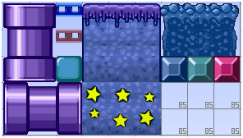
- 如关卡中出现平台（Marks第四行），必须为蓝色或紫色（只能为bluelong/blue short/purple long/purple short四种样式其中的若干种）；
- 请运用85号砖制作有趣的设计；
- 本关卡禁止使用滚屏元件。
- 评分标准
- 违反尺寸限制，扣20分；
- 出现规定以外的blocks，每出现一种扣5分；如出现其他样式平台，每出现一种扣5分；两项合计最多扣20分；
- 若出现滚屏元件，扣20分；
- 按照MWGS的评分标准进行评分，基础满分100；
- 根据85号砖设计的趣味性，给予0～5分的附加分；
- 本轮满分105分。
- 附加说明
难的关卡不一定是好关卡，请思考如何让你的关卡更有趣更吸引玩家。祝愿大家取得理想的成绩~

资格赛
命题人：1168438795
引言：从马里奥诞生至今，“蘑菇”始终贯穿着游戏而存在成为了整个游戏的一个标志。
- 试题要求
- 以“蘑菇”为主题制作一个关卡，使用蘑菇平台地面（如图所示）作为主要地面；
- 用红蘑菇、绿蘑菇、毒蘑菇中的其中一种或几种（如图所示，包括其问号砖和隐藏砖形态）制作一些有趣的设计；
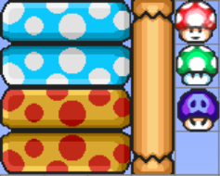
- 关卡的长与宽之积不超过10000格。
- 评分标准
- 按照MWGS评分细则进行评分，基础分100分；
- 尺寸不符合要求的，扣20分；
- 关卡没有出现红蘑菇、绿蘑菇、毒蘑菇之中任意一种的，扣20分；
- 关卡不以图中地面作为主要地面的，扣20分；
- 根据使用红蘑菇、绿蘑菇、毒蘑菇制作设计的有趣程度，给予0～5分的附加分；
- 本轮满分105分。

初赛第一题
命题人：1168438795、马里奥奥里马
- 试题要求
按照以下要求制作一个smwl：
- 关卡尺寸在以下两种当中任选其一：
  - 长度不小于250格，不大于500格，高度不超过25格；
  - 高度不小于200格，不大于400格，长度不超过40格；
- 在以下三种主题中，选择一种进行制作：
  - 夜晚海滨；
  - 白天雪地；
  - 寒冰洞窟；
- 在关卡中利用冰块做一个尽可能有趣、巧妙的设计。
- 评分标准
- 按照2020年新MWGS评分标准进行评分，基础分100分；
- 违反要求1则扣20分；若主题非2限定的或混杂了多个主题，扣20分；
- 按照冰块设计的有趣巧妙程度给予0~5分的附加分；若关卡内未出现冰块则不给附加分；
- 本题满分105分。

初赛第二题
命题人：LLX奶油马里奥
- 试题要求
按照以下要求制作一个smwl：
- 关卡长度与高度乘积不大于8000格（若长或高介于n格与n+1格之间按n+1格计算）；
- 利用四种颜色的乌龟、飞乌龟、硬壳龟和五种龟壳（不包括锤子龟和火球龟）中的一种或多种制作有趣的设计；
- 关卡中不得出现无生命的敌人（无生命的敌人包括岩浆和岩浆底、炮台和跟踪炮台、两种刺、探照灯和静止探照灯、火球）和全局流体；
- 本关卡不得使用除了绿色之外任何颜色的开关砖和阴阳砖（阴阳砖有TypeA和TypeB两种形式，除绿色外其他的均不允许出现）。
- 评分标准
- 违反尺寸限制，扣20分；
- 出现无生命的敌人，扣20分；若关卡中全局流体可达到的最高高度不低于关卡最低高度，扣20分；
- 出现规定以外的开关砖、阴阳砖，扣10分；
- 按照MWGS的评分标准进行评分，基础满分100；
- 根据乌龟或龟壳设计的趣味性，给予0～5分的附加分；若关卡中乌龟、飞乌龟、硬壳龟和五种龟壳中的任意一种均未出现，扣10分；
- 本题满分105分。

初赛第三题
命题人：LLX奶油马里奥
- 试题要求
- 关卡尺寸在以下三种当中任选其一：
  - 长度不少于250格，不多于400格；高度不多于25格；
  - 长度不多于30格；高度不少于200格，不多于300格；
  - 长度20格，高度15格；
- 关卡中必须出现全局流体；
- 请运用流体元件制作有趣的设计；
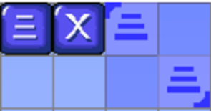
（流体元件分为三种，以水面模式为例，如上图所示，从左往右依次为：可复用型、不可复用型和隐藏区域型。对于前两者，有着与问号砖类似的交互方式，区别在于第一种可以无限次使用，而第二种如问号砖般仅能使用一次。而第三种则允许你划定一个区域，一旦马里奥踏入这一区域便立刻执行流体的涨落。）
- 本关卡禁止使用任何颜色的阴阳砖，不得使用除了红色和深蓝色（如下图所示）之外任何颜色的开关砖。

- 评分标准
- 违反尺寸限制，扣20分；
- 若关卡中存在一种通关方式，使得整个通关过程中均未出现全局流体（即流体高度始终低于关卡最低位置或当前所在镜头控制框的最低位置），扣20分；
- 出现阴阳砖、规定以外的开关砖，扣10分；
- 按照MWGS的评分标准进行评分，基础满分100；
- 根据全局流体与流体元件设计的趣味性，给予0～5分的附加分。若关卡仅出现全局流体而未出现流体元件，附加分为0分，不额外扣分；
- 本题满分105分。
- 附加说明
难的关卡不一定是好关卡，请思考如何让你的关卡更有趣更吸引玩家。希望大家合理分配时间，选择合适自己的题目完成。快乐做关，快乐比赛~
祝愿大家取得理想的成绩~

复赛
命题人：1168438795
你有两张手牌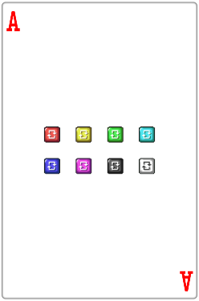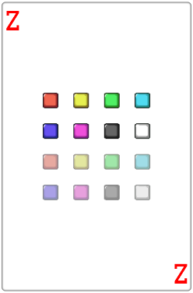，而公共牌桌上放有五张牌
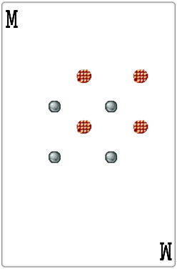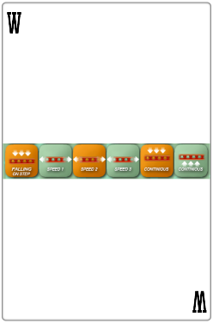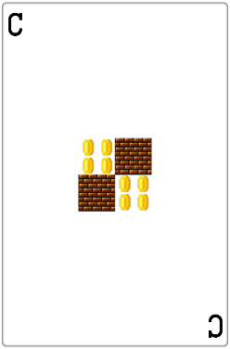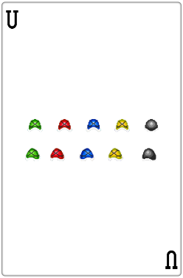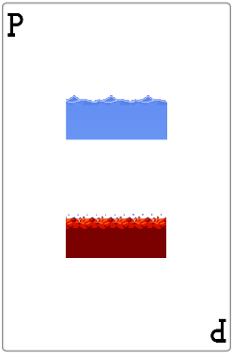，你手中的两张牌将会和桌上的五张牌中的其中三张牌组成一个“牌型”，和其他人的牌进行比较。现在你将用你选出的牌型制作一个关卡。
      - 试题要求
- 关卡必须出现两张手牌所示的物件；
- 选手自行在五张公共牌中选择三张，在关卡名标明（如：1A-MWC-XXXX.smwl），关卡中必须出现选择的三张牌所示的物件；
注：关卡名出现以下几种情况的，视为无效选择，并一律按照选择MWC处理：
- 不选（如1A-XXXX.smwl）；
- 少选（如1A-MW-XXXX.smwl）；
- 多选（如1A-MWCU-XXXX.smwl）；
- 选择五张牌公共牌牌面以外的字符（如1A-ABC-XXXX.smwl）；
- 选手需要利用手牌和所选公共牌所示的物件，制作有趣的设计。
      - 评分标准
- 按照2020年MWGS评分标准进行评分，基础分100分；
- 根据手牌和所选公共牌所示物件制作设计的有趣、精妙程度，给予0~8分的附加分；
- 若关卡中有某一张牌内所示的任意一种物件在关卡中都没有出现，每有一张牌出现此种情况扣10分；
- 本轮满分108分。
      - 附加说明
附：代码表
手牌： A—227
Z—228/229
公共牌： M—020（不包括直接放置的静止探照灯和灯芯）
W—225
C—318/315（不包括金砖和隐藏金砖）
U—043（不包括乌龟）
P—使用全局流体，流体的高度不低于关卡高度，不包括BUDDIES中的岩浆和岩浆底。

决赛
命题人：zqh——123、R大次郎
引言：到现在为止，MW杯考查的大多是单关的制作。然而，单关和大作品的制作思路并不完全相同。制作大作品的能力同样有其价值和重要性。
- 题目内容
假定你是《Mario Forever 4.4》（下简称MF）的作者，请为你的作品制作3~4关，具体见下。没有玩过MF的选手可以参考该视频（https://www.bilibili.com/video/BV1Zx411W7HM），其中普通关的八个世界分别为P1、P3、P5、P7、P9、P11、P13、P15。
- 试题要求
- 请先在8个普通世界中的第一或第二世界中选择一个世界，再在第三到第六世界中选择一到两个世界，最后在第七或第八世界中选择一个世界；
- 分别为你所选的每一个世界制作一关；
- 每个smwl的命名格式为：关卡所在的世界序号-关卡在该世界内的序号.smwl。如第一世界的第一关命名为1-1.smwl，而第六世界的第三关命名为6-3.smwl；
- 关卡必须制作为一条边200~300格（6400~9600像素），另一条边15~20格（480~640像素）。最多有一个关卡例外；
- 其中至少有两个关卡不是所在世界的最后一关；
- 最后将所有smwl压缩为一个zip或rar文件并上传，压缩文件的命名格式为：选手码-名称.zip或选手码-名称.rar。
- 评分标准
- 评委会把MF中被你选择的关卡替换为你的关卡，然后把所有你所替换的关以游玩这一大作品中这一关的角度进行基础分评定；基础满分100分；
- 根据每个小关卡的选择和替换在MF这一大作品中造成的正负面影响，给出0~10分，精确到0.5分的附加分；
- 命名格式或小关卡的选择不符合要求，视为无效上传（包括但不限于：过多、过少、多个小关卡选择了一个世界、未选择必选世界、选择了规定以外的世界、有两或三个尺寸不符合规定的关）。被认定为无效上传后选手需在比赛截止时间之前重新上传与声明；
- 本轮满分110分。
- 附加说明
- 本轮评委会以评价大作品的角度评分，所以关卡可能会因为“作为大作品中的一关”为理由导致的常规项目扣分；
- 一个世界的最后一关与后一世界的第一关是相邻的。但根据MF的设定这之中仍然可以存档；
- 在MF中第二世界的最后一关是第五关，第五世界的最后一关是第三关，其他世界的最后一关都是第四关；
- 玩家在大作品中需要连续通过多个关卡，所以一关的流程过长、规模过大可能效果不增反减，请谨慎使用“非常规关卡”的机会；
- 根据MF的设定，1-1起始时可能不是小个子状态，也可能不是4条命数。此外起始时都将有不确定的金币数、不确定的命数和不确定的状态；
- 本轮题目并非鼓励选手做类似MF的关卡，我们乐于看到选手引入MF中本不存在的设计、物品或关卡类型，但要思考如何能在MF这一大作品里不突兀。你可以试着在你的几个关卡里循序渐进的引入这一元素；
- 本题评分的主题思想是，在游玩本关时产生的加扣体现于基础分，因本关插入导致在游玩原作其他关卡产生的加扣体现于附加分。
一个关于本题评分方式的例子：
评委玩过了原版MF的W1和2-1，来到被玩家替换过的2-2，发现2-2的场景是个火山，可以因此扣基础分。
如果被替换的2-2是个森林，评委并没有扣该关卡基础分分理由，但该插入关卡可能导致7-2首次水下操作要面临复杂的敌人，游戏体验糟糕，可以因此扣附加分。

2021年第十届MW杯

预选赛
命题人：马里奥奥里马
审题人：Fahlee、123568024、newlife2017
- 关卡要求
制作一个只能以打败库巴作为通关方式的关卡。
- 评分规则

- 若关卡代码文件中出现了通关杠（代码：217），扣20分
- 若关卡无法通关（需经过多名评委认定），扣20分
- 如评委一致认为关卡无法通关，但选手认为关卡可以通关，选手需提供充分的通关证明（如完整的通关视频等）。
- 本题无其他要求，请选手们自由发挥。
- 按照MWGS评分标准进行评分，满分100分。

资格赛
试题创意：s小s飞s侠s
命题人：R大次郎
审题人：MW杯试题组
- 关卡要求
从以下两种尺寸中任选一种作为关卡尺寸：
- 长度200-400格（6400-12800像素），高度15格（480像素）。
- 高度150-300格（4800-9600像素），长度20格（640像素）。
- 评分规则
- 若关卡尺寸不符合以上两种要求中的任意一种，扣15分。
- 本题无其他要求，请选手们自由发挥。
- 按照MWGS评分标准2020版进行评分，满分100分。

初赛第一题
天空与浮桥
命题人：R大次郎
审题人：MW杯试题组
引言：抬头望望天，月亮在笑。请按照试题要求做一个天空关卡。
- 关卡要求
- 关卡全程只能出现下列背景。（允许使用背景切换元件，但切换前后的背景都需要在下列背景中）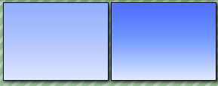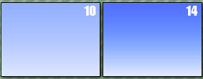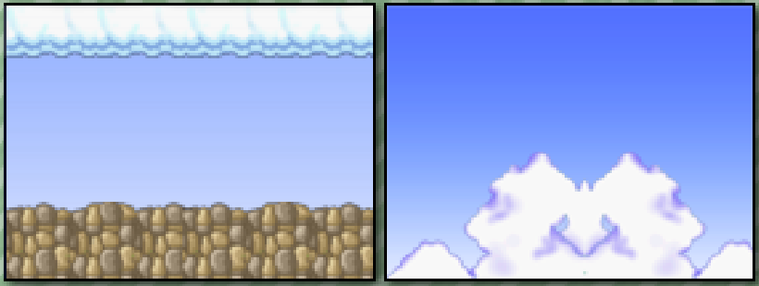
- 请利用浮桥（包括各配色和样式的上下循环桥、悬浮桥、1到3速移动浮桥）制作有趣的设计。
- 评分标准
- 按照MWGS评分标准2020版进行评分，基础分100分。
- 若关卡出现了规定外的背景，扣20分。
- 若关卡中不包含任何形式的浮桥，扣10分。
- 根据关于浮桥相关的设计有趣程度，给予0~5分的附加分，精确到0.1分。
- 本题总分105分。

初赛第二题
短小
试题创意：我懂你不懂的lz
命题人：s小s飞s侠s
审题人：MW杯试题组
引言：随着SMWP版本的更新换代，有用的物件也逐渐变得越来越多，关卡的玩法也慢慢丰富了起来。而为了在关卡中展示出更多的玩法，关卡的流程就不得不被拉长。也正因如此，现在的长流程单关数量已经变得越来越多。但是，过多的长流程关卡难免会引起玩家的劳累，所以就需要一些短流程关卡来改善游戏氛围。
- 关卡要求
- 制作一个时间单位大于0单位且不超过600单位的关卡。
- 关卡总格数（长度×宽度）不得超过3000格。
- 关卡中不能出现check point。
- 评分标准
- 按照MWGS评分标准2020版进行评分，基础分100分。
- 若本关时间单位超过600单位或小于等于0单位，扣20分。
- 若关卡尺寸不符合关卡要求2，扣20分。
- 若关卡中出现了CP，扣20分。
- 根据本关流程的简短程度，给予0~5分的附加分，精确到0.1分。
- 本题总分105分。

初赛第三题
同类型敌人
命题人：newlife2017
审题人：MW杯试题组
引言：物以类聚，人以群分。请以一到两类敌人为主题制作一个关卡。
- 关卡要求
- 制作一个长度不小于150格，高度不大于100格的关卡。
- 以其中1~2组同类型敌人为主题，并制作出一个有趣设计。（例外列表中的敌人仍然可以使用，但不在附加分范围内）
- 在关卡中不允许使用未选择的类型中的敌人。
- 评分标准
- 按照MWGS评分标准2020版评分，基础分100分。
- 若关卡尺寸不符合关卡要求1，扣20分。
- 若关卡使用的敌人同时包含3组或更多同类型敌人，扣10分并取消附加分。
- 根据所选类型敌人设计的有趣和精妙程度，给予0~5分的附加分，精确到0.1分。
- 本题总分105分。
- 补充说明
以下敌人组合属于同类型敌人：
- 乌龟类（绿乌龟、红乌龟、蓝乌龟、金乌龟、硬壳龟）；
- 飞乌龟类（绿飞龟、红飞龟、蓝跳乌龟、金飞乌龟）；
- 龟壳类（龟壳，包括运动/静止的共10种）；
- 食人花类（正/倒绿食人花、正/倒红食人花、扎地食人花）；
- 游鱼类（红鱼、蓝鱼、绿鱼、黄鱼、飞鱼区域、游鱼区域）；
- 刺猬类（快乐云、红刺猬、灰刺猬）；
- 高级乌龟类（锤子龟、火球龟）；
- 炮台类（正/倒向炮台、正/倒向跟踪炮台）。
例外列表：
板栗仔、库巴、毒蘑菇、岩浆（顶/底）、探照灯（静止/运动）、刺（两种）、电珊瑚、火球、布布鬼、石盾。

初赛第四题
四大件
命题人：s小s飞s侠s
审题人：MW杯试题组
引言：SMWP1.7有四大头：信息砖、模仿者、镜头控制物件/环境控制物件、开关砖/阴阳砖。这四大物件，每一种都是一种代表，每一种都能撑起一整个关卡。那么，在你心目中，最能撑起关卡的是哪个物件？
- 关卡要求
- 请在信息砖、模仿者、镜头控制物件/环境控制物件、开关砖/阴阳砖四组物件中选择一组作为主题制作一关。
- 不允许同时使用四组物件中的两组或更多物件。
- 评分标准
- 按照MWGS评分标准2020版进行评分，基础分100分。
- 根据本关选手选择的物件的利用程度，予以0~5分的附加分，精确到0.1分。
- 若本关出现了四组物件中的两组或更多，扣15分并取消附加分。
- 本题总分105分。

复赛第一题
园林
命题人：nmnmoooh
审题人：MW杯试题组
引言：有时候，探索一个游戏关卡，就犹如在一处精心设计的园林中穿行，曲径通幽，柳暗花明。
- 题目要求
请围绕探索性设计一个关卡，并尽量塑造它的探索性。
- 评分规则
- 按照MWGS评分标准2020版进行评分，基础分100分。
- 根据关卡探索空间过程中的游戏体验，给予0~8分的附加分，精确到0.1。
- 本题满分108分。

复赛第二题
可惜没如果
命题人：yuyangmiau
审题人：MW杯试题组
引言：不论在mw杯的世界还是现实生活中，有时候残酷的现实会让我们想再来一次。人生终究没有重来，可是曾经的失败，或许也是来日成功的阶梯。
- 题目要求
- 从初赛的题目中选择一个你做过的题目，且该题目不得是你所做题目中得分最高的。按题目要求进行重新制作，或对该题目自己做过的关卡进行修改。若两关同为最高，则最高的单侧分数较高的一关不能被选择。
- 命名格式为【复赛选手编号-选手名-所选题目的序号-关卡名.smwl】，若未按此格式声明或未选择允许选择的题目按无效处理，需改为此格式的正确题目再度上传并再度声明。
示例：1A-XXXX-初赛第二题-1111111.smwl
- 综合原关卡的进步空间，和现关卡的实际进步，给予附加分。
- 其他试题要求（包括加分与扣分）与你所选题目的要求相同。
- 评分规则
- 根据所选题目的评分规则评分，总分为105。
- 综合原关卡的进步空间，和现关卡的实际进步追加0~3分的附加分。精确到0.1。
- 本题满分108分。

复赛第三题
炼金
命题人：nmnmoooh
审题人：MW杯试题组
引言：在平台跳跃游戏《Celeste（蔚蓝）》中，每个章节的存档点都很密集，玩家在哪跌倒就在哪爬起来。然而，当玩家逐渐提升技巧，掌握、熟练版面内容后，就可以尝试不依赖任何存档点，挑战一命通过整个章节，这就是所谓的“炼金”。
- 题目要求
- 设计一个至少有1个CP的关卡。
- 这关可以一命通过。
- 评分规则
- 按照MWGS评分标准2020版进行评分，基础分100分。
- 评委首先以正常方式测试关卡。
- 在正常游玩过程中所获经验的基础上，评委将尝试完成“炼金”成就，其内容为：
【以小个子形态从起点出发，中途不经任何死亡而通关】。为方便挑战，评委将事先移除本关所有CP并在起点放置无限绿蘑菇。
- 根据在“炼金”过程中感受到的挑战、乐趣和成就感，给予0~8分的附加分，附加分精确到0.1。
- 以下两种情况，附加分应判0分：①理论上不可能一命通关。②关卡中没有CP。
- 本题满分108分。

决赛
最后的疯狂
命题人：s小s飞s侠s
审题人：MW杯试题组
引言：在比赛过程中，每位选手最担心的一定是题目限制过多导致自己无法做出自己想做的关卡。尤其是决赛，毕竟限制越往后越奇怪。为了打破这种思路，我决定反其道而行之，让你们真正的在决赛疯狂一把。
- 题目要求
- 请你从A区和B区中总共选择2-3组物件（你可以既选A区物件又选B区物件，也可以只选A区物件或只选B区物件）。具体内容如下：
- A区（每个格子算作一组物件）：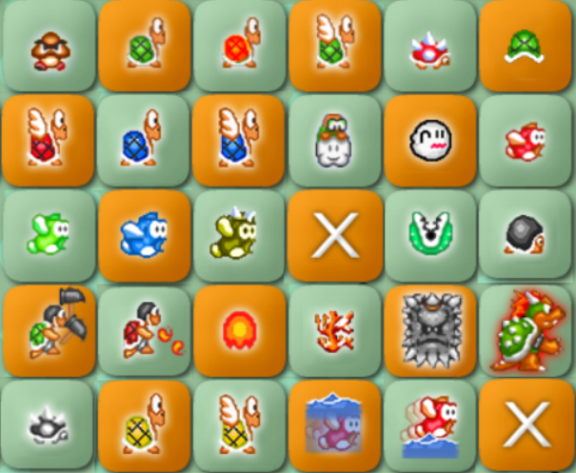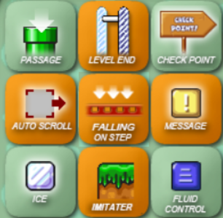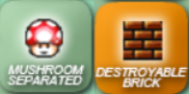
- B区（每一横排算作一组物件）：
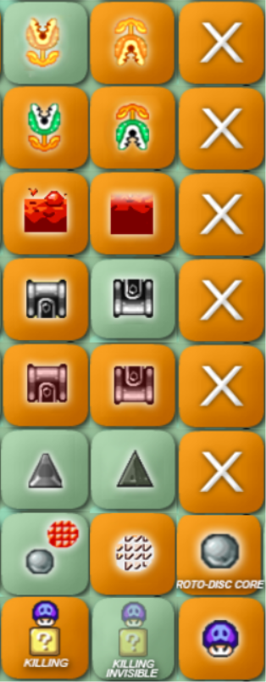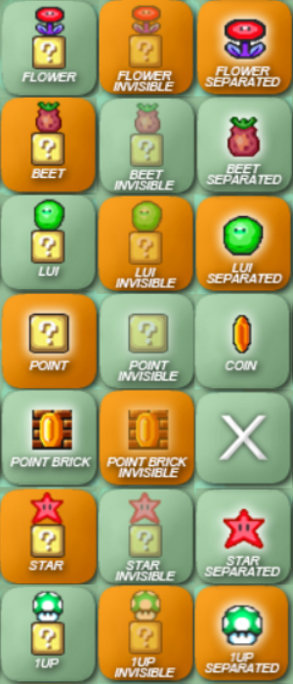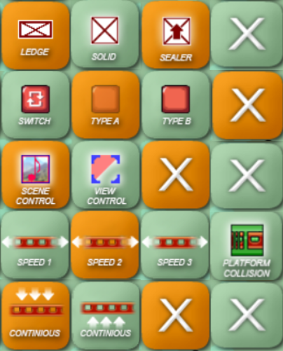
- 在此基础上，利用你所选择的物件和你没选择的物件制作一关。
- 完成关卡后，请将你选择的物件从题目中截图并和声明一同发布。如声明中没有截图或截图选择的物件不为2-3种，则视作声明无效。
- 评分规则
- 按照MWGS评分标准2020版进行评分，满分100分。
- 根据选手选择的物件的综合利用程度，予以0-8分的附加分，精确到0.1。
- 本题满分108分。

2022年第十一届MW杯

热身赛
轻松
命题人：1168438795
- 关卡要求
以“轻松”为主题制作一个关卡。
- 评分规则
      - 按照MWGS评分标准2020版进行评分，基础分100分。
      - 评委根据关卡的轻松程度，给予0~5分的附加分。
      - 本题满分105分。

资格赛
流体
命题人：马里奥奥里马
一、关卡要求
制作一个出现流体的关卡。
二、评分规则
      - 按照MWGS评分标准2020版进行评分，基础分100分。
      - 根据关卡中有关流体的设计的精彩程度，予以0~5分的附加分，精确到0.1分；若关卡游玩过程中无法看到或接触到任何流体，附加分应为0分。
      - 本题满分105分。
三、温馨提示
流体的种类（水或岩浆）不作限制，手动摆放的岩浆也算作流体。推荐使用自动流体（Auto Fluid）制作关卡，也推荐适当使用水位砖、环境控制物件，以及开启了二级功能（Advanced Switch）的红、蓝、黑开关砖等物品增加流体设计的有趣程度。

初赛第一题
城堡
试题创意：马里奥奥里马
命题人：Fahlee
审题人：MW杯试题组
一、引言
城堡关通常作为一个世界的压轴关出现，一个有意境、有挑战性的城堡关能给玩家极佳的游戏体验。
二、试题要求
为保证城堡关的意境，请以下图的block为主题制作一个城堡关。
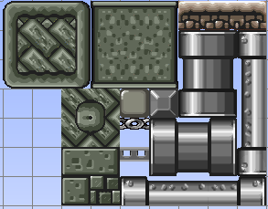
三、评分标准
- 按照MWGS评分标准2020版对关卡评定基础得分，满分100分。
- 若关卡不符合城堡主题，且经多个评委认定后，扣10分。
- 请利用探照灯制作一个或者多个有趣的设计，根据探照灯设计的有趣程度，给予0.5~5分的附加分（精确到0.5）；若关卡中未出现探照灯，则附加分为0。
- 本题无其他限制，请选手们自由发挥。
- 本题满分105分。

初赛第二题
七色星球
命题人：1168438795
引言：在灰色的世界之中，你与我便是唯一的色彩。
- 试题要求
- 制作一个长与宽格数之积不大于7000格的关卡。
- 在以下颜色中选择2种颜色，并在关卡中尽可能体现所选择颜色的搭配。
R—红；G—绿；B—蓝；C—青；M—紫/粉；Y—黄；W—白；K—黑。
所选颜色的英文代码附在选手码之后，如：A1-RG-XXXX.smwl。
- 评分规则
- 按照MWGS评分标准2020版进行评分，基础分100分。
- 尺寸不符合要求的，扣20分。
- 根据关卡对于所选两种颜色搭配的利用或美观程度，给予0~5分的附加分。此两种颜色之外的颜色，不在附加分考虑范围之内。
- 本题满分105分。
三、备注
- 为了避免尺寸不符合要求，组委会提供关卡尺寸检查器供选手与评委使用。
- 关卡选择颜色不足或超过2种时，以及所选颜色不在上列时，默认选手选择了RG（红绿）。

初赛第三题
命题人：马里奥奥里马
- 试题要求
制作一个以“速度”为主题的关卡。
- 评分规则
- 按照MWGS评分标准2020版进行评分，基础分100分。
- 根据“速度”这一概念的体现程度，给予0~5分的附加分。
- 本题满分105分。

复赛
话题作文
试题创意：1168438795
命题人：nmnmoooh
- 试题要求
Ludum Dare是一个线上游戏制作比赛，每届参赛者需按照给定的主题在72小时内制作游戏原型。其中三届Ludum Dare的主题分别是：
A. 第38届：小小世界(The small world)
B. 第47届：陷入循环(Stuck in a loop)
C. 第48届：越来越深(Deeper and deeper)
请在上述三个主题之中选择其一，制作一个关卡。将所选主题序号附在选手码之后，如1A-A-XXXX.smwl。若关卡名不符合规范，默认选手选择了主题A。
二、评分规则
- 按照MWGS评分标准2020版进行评分，基础分100分。
- 评委按照关卡对于所选主题的展现的有趣或精彩程度，给予0～8分的附加分。
- 本题满分108分。

决赛
故事续写
命题人：nmnmoooh
- 试题要求
请先阅读以下文字：
在与库巴的交锋中，马里奥败下阵来，被囚于一座暗无天日的堡垒之中。马里奥千方百计逃出了堡垒，久违的阳光刺得他睁不开眼。回过神来，他方才发现，自己身处一座荒无人烟的孤岛……
接下来会发生什么？发挥你的想象，用一个关卡来续写这个故事。
二、评分方法
- 按MWGS标准评定基础分，满分为100分。
- 根据关卡对上述故事的续写在内容和表现形式上的合理性与精彩程度，评定0~8分的附加分。
- 本题满分108分。
三、温馨提示
- 上述剧情的进一步解释权归选手所有，自圆其说即可。
- 你可以把上述剧情理解为“游戏开始时介绍的背景故事”，开场之后一切游戏内容对这个剧情的补充和延伸都算作对这个故事的“续写”。

2023年第十二届MW杯

热身赛
两个世界
命题人：马里奥奥里马
- 关卡要求
以“两个世界”为主题制作一个关卡。
- 评分规则
      - 按照MW杯投票评选方案（第一版）进行评分，基础分100分。
      - 根据关卡关于“两个世界”这一主题的表现程度，给予0~5分的附加分。
      - 本题满分105分。
- 温馨提示
“两个世界”可以理解成两个具有鲜明特色的“场景”，在构思关卡时可着重思考你所要描绘的两个世界的各自的特点以及它们之间的联系。当然，也支持其他任何合理的对本题的理解方式。

资格赛
花
命题人：Fahlee
一、关卡要求
以“花”为主题制作一个关卡。
二、评分规则
      - 按照MWGS评分标准2020版进行评分，基础分100分。
      - 评委根据关卡关于“花”的表现程度，给予0~5分的附加分。
      - 本题满分105分。
三、温馨提示
本题对“花”没有任何具体限制，可以指MW中的敌人食人花，也可以指道具火力花，你也可以用各种物件、信息砖表现出“花”。

初赛第一题
迷宫
原命题人：Fahlee
修改：马里奥奥里马
一、试题要求
制作一个以“迷宫”为主题的关卡。
二、评分标准
- 按照MWGS评分标准2020版评得基础分，满分100分。
- 根据“迷宫”主题的表现出彩程度，给予0~5分的附加分（精确到0.1分）。
- 本题满分105分。

初赛第二题
限制
命题人：zqh——123
引言：有些近乎苛刻的限制往往也能带来不寻常但有趣的关卡，寻找最适合你的限制吧！
- 题目内容
在以下7个限制中任选1至7个，并制作一个关卡。
（1）不使用除模仿者外的任何景物，且至多只使用一种Block（模仿者模仿的Block也算被使用）；
（2）不使用任何敌人类物件（毒蘑菇问号、隐藏毒蘑菇问号、全局岩浆流体不受影响）；
（3）不使用除起点、终点、Check Point、实心、封顶实心外的任何Mark’s类物件，也不使用任何Bonus类物件；
（注意：如果你选择限制3，就意味着你的关卡不能出现三种特殊实心。请仔细检查。）
（4）关卡时间限制为不超过60的正整数（友情提示：可以使用Check Point）；
（5）关卡的引力不大于-15或不小于15；
（6）关卡的默认音乐为No Music，且每个场景控制都不改变音乐；
（7）关卡的面积不超过1000格。
- 具体要求
你的关卡名需要遵循格式：选手编号 - 限制1的序号 - 限制2的序号 - … - 限制n的序号 - 关卡名.smwl，这里n是你选择的限制个数。
（例如：1A-2-3-7-XXXX.smwl）
三、评分标准
- 按照MWGS评分标准2020版评定基础分，满分100分。
- 如果关卡不满足所选的某个限制，额外扣10分，且下面的附加分得0分。
- 根据关卡在所选限制下的相应特色，以及精彩程度，给出0~5分的基础附加分（精确到0.1分）。
- 如果关卡选择了2个或更多的限制并全部满足，附加分额外加0.5*(n-1)分，这里n是所选限制的个数。
- 本题满分105分。
四、其它说明
- 如果关卡名不符合要求，声明将无效。请尽量不要压哨传关，以免发生意外。
- 我们并不鼓励关卡同时满足很多限制，更希望看到不同限制下的各种可能性。本题中，若附加分最终超过5分，只计5分。

初赛第三题
战斗
命题人：zqh——123
引言：我们知道，一直以来，Mario Worker里面严格意义的BOSS只有玛丽的死对头——库巴。但是严苛的功能限制并不能阻止我们的想象力。也许我们可以从关卡机制、设计、游戏节奏上模拟一场“战斗”，而不需要真的创造一个一般意义的“BOSS”呢？
- 试题要求
制作一个关卡，关卡的内容是一场“战斗”。
- 评分规则
- 按照MWGS评分标准2020版评定基础分，满分100分。
- 根据关卡里“战斗”的体现程度，以及具体机制和内容，给出0~5分的附加分（精确到0.1分）。
- 本题满分105分。
三、其它说明
如果你想不到如何制造一场不同于库巴战的战斗，大可使用库巴。这个题目并不会给不用库巴的关卡额外奖励任何分数。

决赛
影像九宫格
命题人：1168438795
- 试题要求
请选手在以下9张图片中，选择1～3张，以图片中呈现的情景制作一个关卡。
你的关卡名需要遵循格式：选手编号 - 你选择的第一张图片的序号 - 第二张图片的序号 - 第三张图片的序号 - 关卡名.smwl（例如：S-1-4-8.smwl），如未遵循格式，则一律视为只选择图片1。
- 评分规则
- 按照MWGS评分标准2020版评定基础分，总分100分。
- 根据选手对图片解读、利用与展现的精妙程度，给予0～8分的附加分。
- 本轮满分108分。
三、温馨提示
选择更多的图片并不一定会获得更高的分数。
附图：
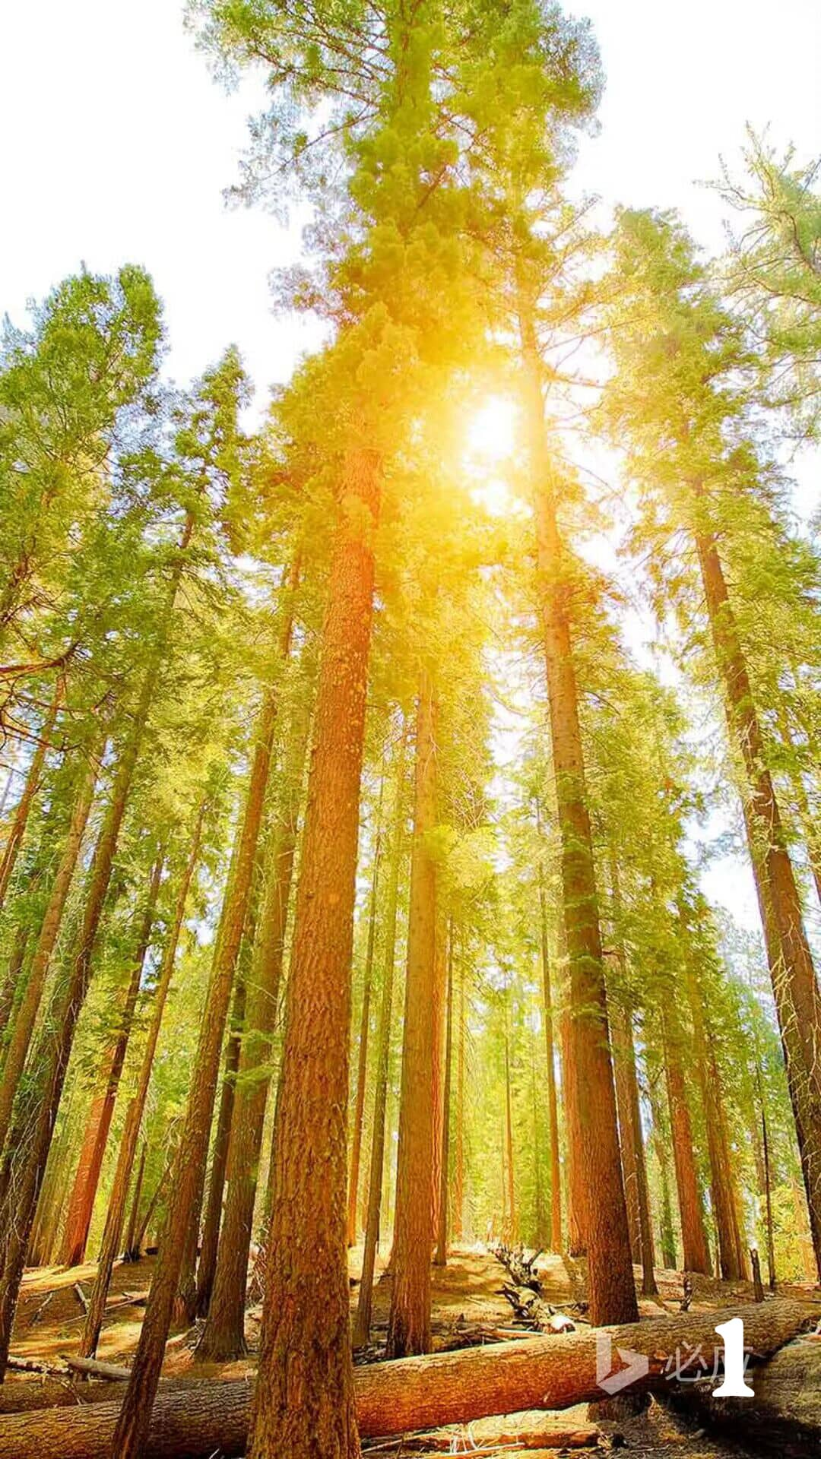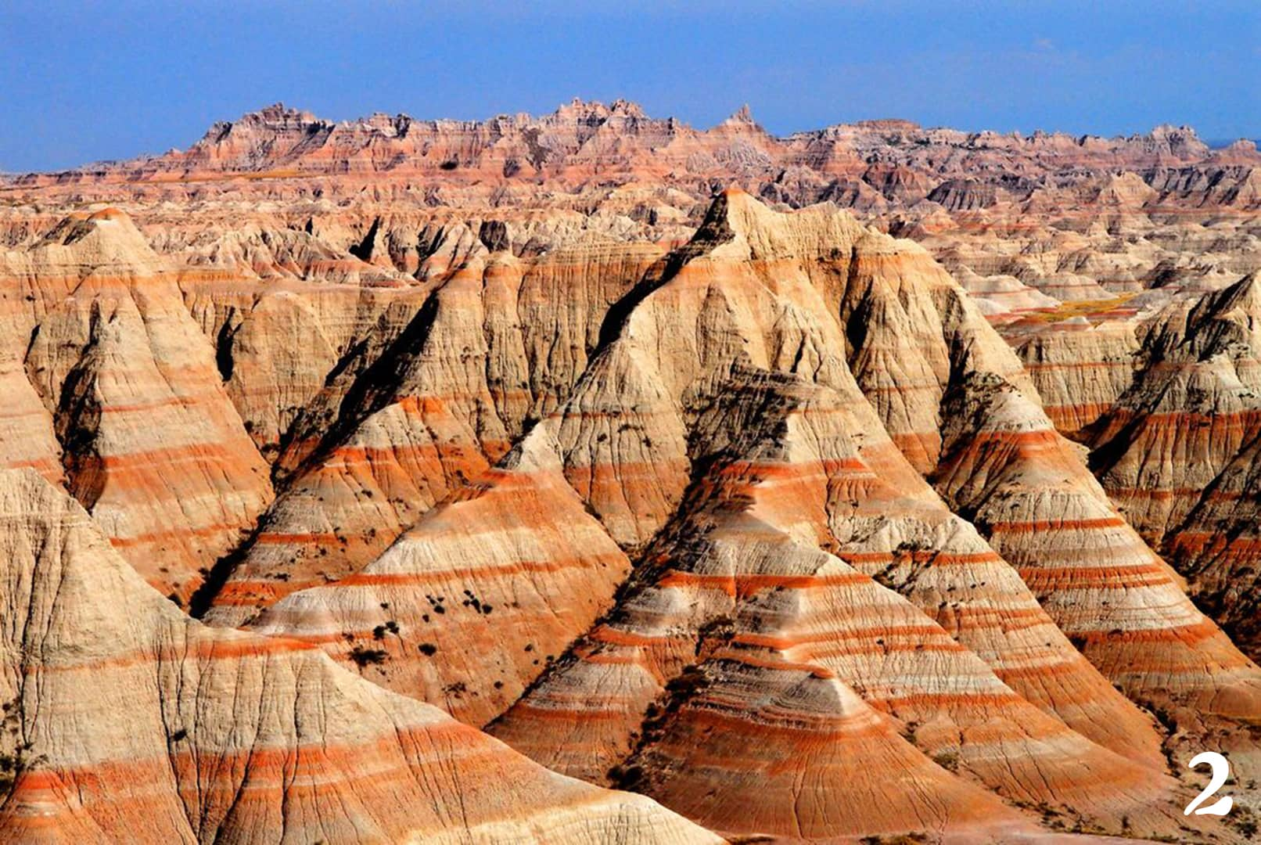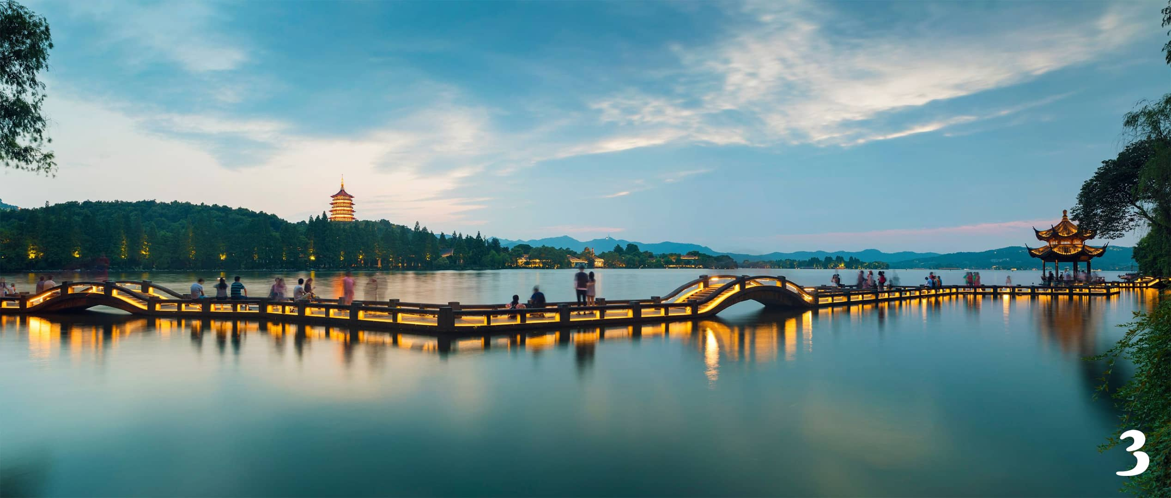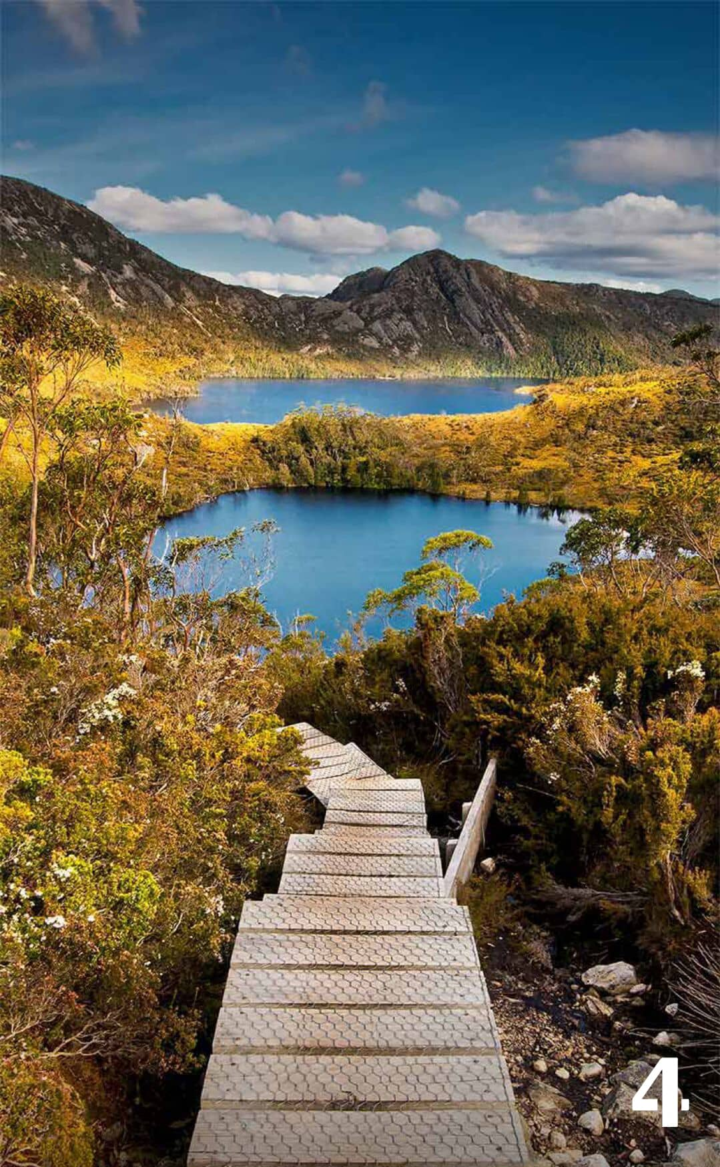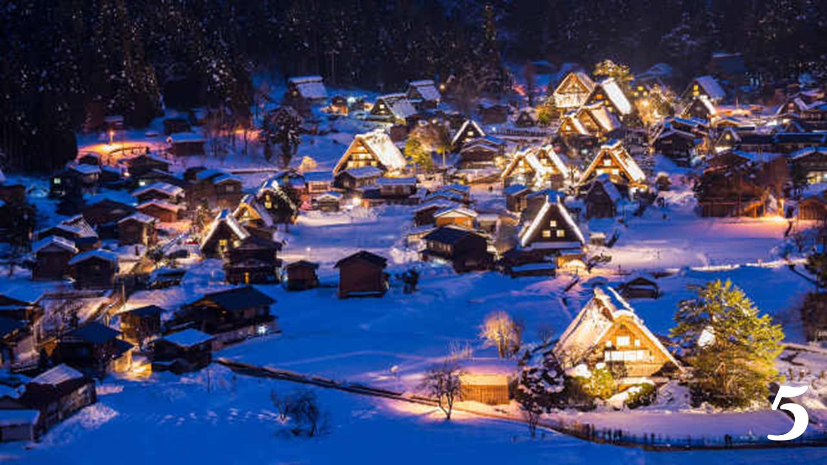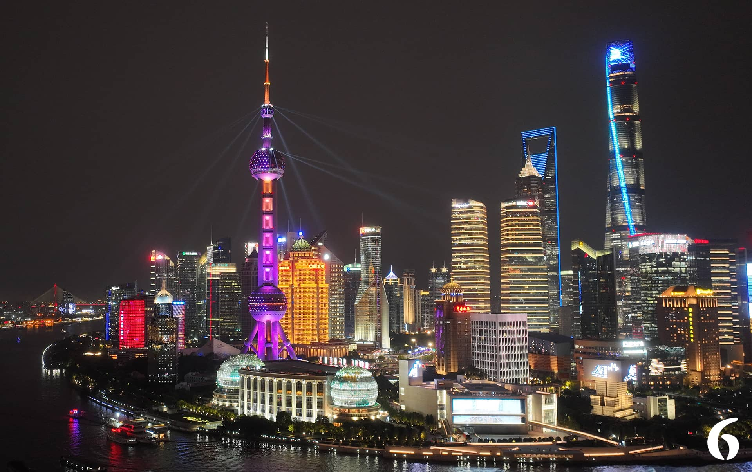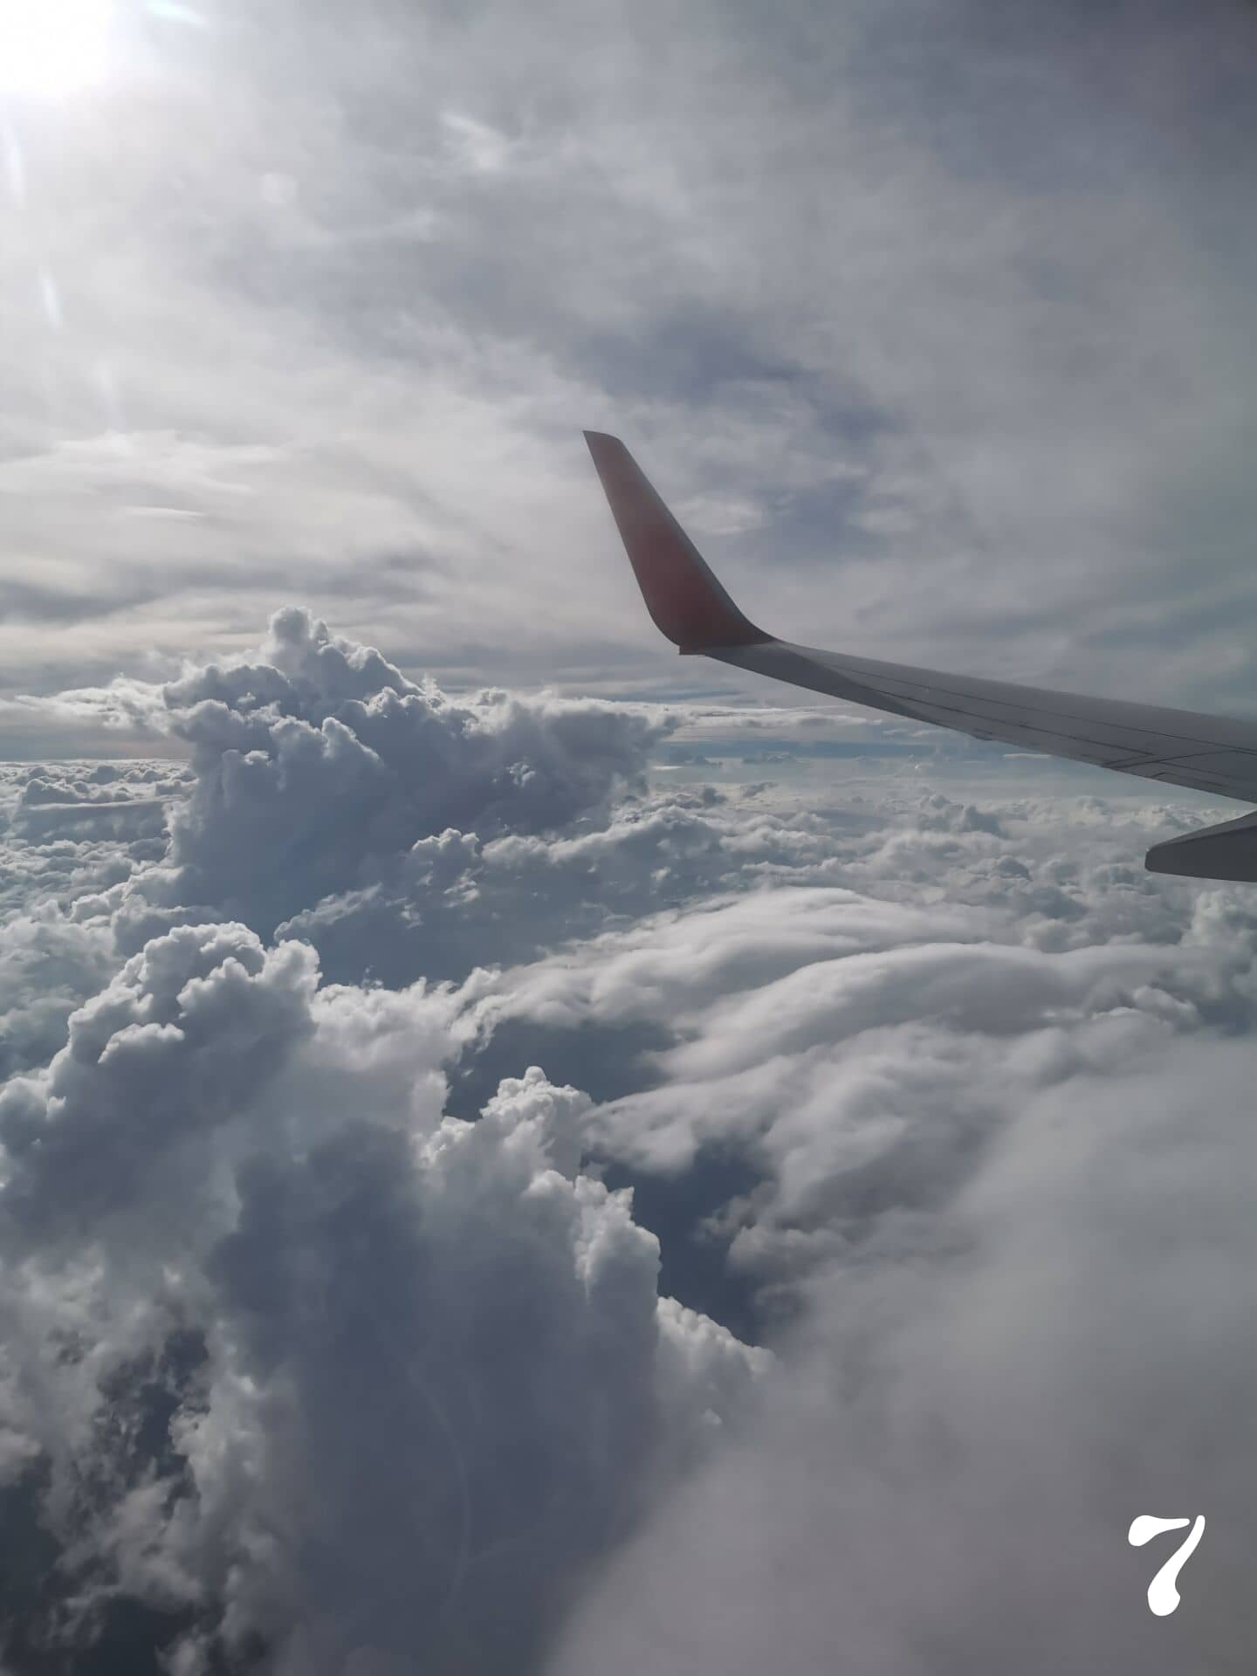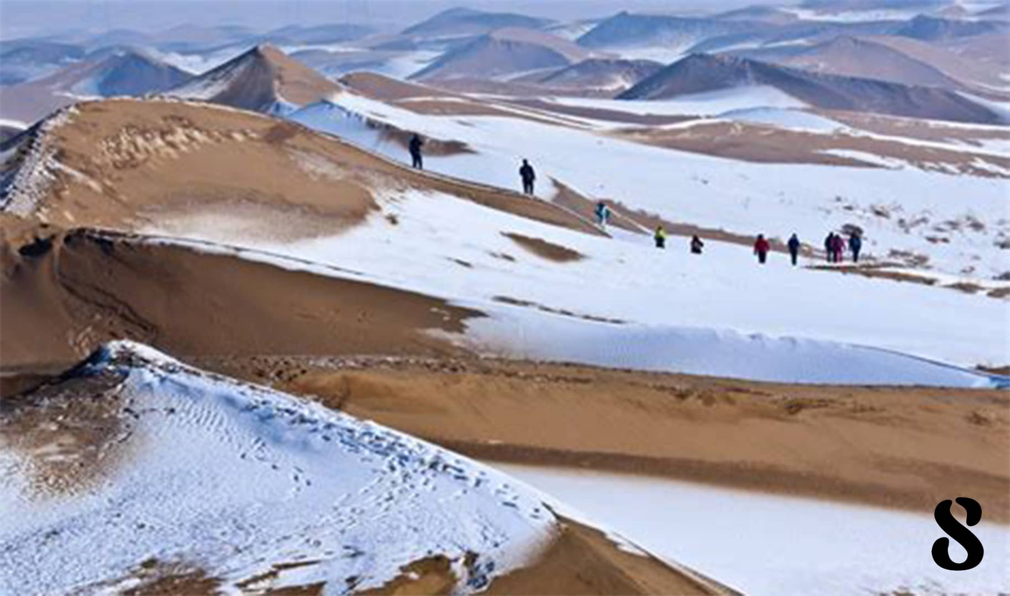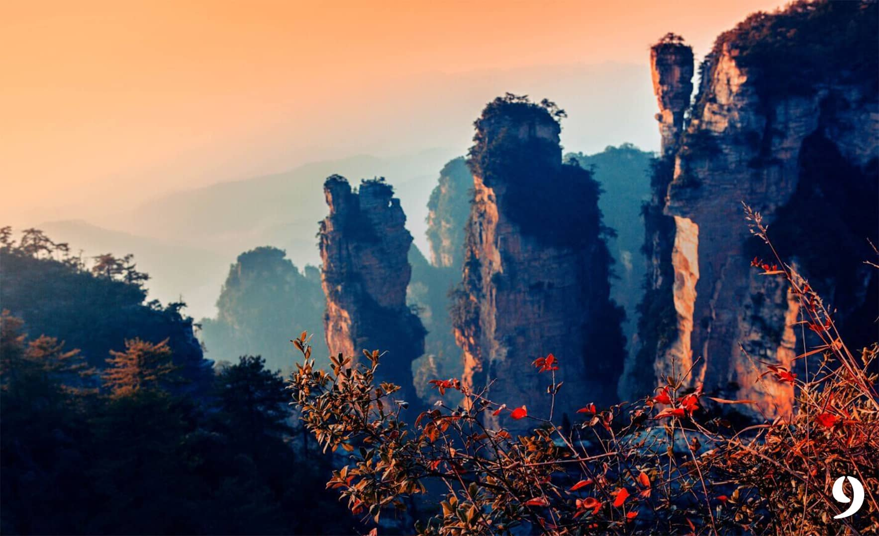

2024年第十三届MW杯

热身赛
荒凉
命题人：1168438795
- 试题要求
以“荒凉”为主题制作一个关卡。
- 评分规则
      - 按照MWGS评分标准2020版进行评分，基础分100分。
      - 评委根据关卡对于“荒凉”的体现程度，给予0~5分的附加分。
      - 本题满分105分。

资格赛
奇异
命题人：nmnmoooh
一、试题要求
以“奇异”为主题制作一个关卡。
参考形容词：惊奇、奇特、陌生、幻想、怪异、仙境、异域、梦境、抽象....
二、评分规则
      - 按照MWGS评分标准2020版进行评分，基础分100分。
      - 评委根据关卡对于“奇异”的体现程度，给予0~5分的附加分。
      - 本题满分105分。

初赛第一题
律动
命题人：马里奥奥里马
一、试题要求
周期变化的事物往往给人律动感，让人忍不住跟着摇摆。请以“律动”为主题制作一个关卡。
二、评分标准
- 按照MWGS评分标准2020版评得基础分，满分100分；
- 根据关卡律动感的体现程度，给予0~5分的附加分；
- 本题满分105分。

初赛第二题
空间结构
试题创意：nmnmoooh
命题人：1168438795
引言：在MW杯的历史中，有许多关卡以精巧的“空间结构”而震撼人心。有的关卡通过屏幕控制物件实现楼层的“上下对应”，有的关卡通过同房间实现关卡的“旋转和翻折”，有的关卡通过水管通道实现了“圆柱”。
- 试题要求
请你制作一个在空间结构上有精巧设计的关卡。
二、评分标准
- 按照MWGS评分标准2020版对选手关卡评定基础分，满分100分；
- 根据关卡空间结构与关卡结合的巧妙程度，给予0~5分的附加分。
- 本题满分105分。

初赛第三题
比喻
命题人：Fahlee
- 试题要求
请使用“比喻”手法制作一关。要求在关卡中用各类MW中的物件来“模仿”MW中不存在的物件（这一物件可以是现实中存在的，如风、花、飞船、雪等，亦或是其他虚构的作品例如影视、动漫、小说中存在的物件）。
- 评分规则
- 按照MWGS评分标准2020版进行评分，基础分100分；
- 评委根据选手使用“比喻”手法的生动程度，给予0-5分的附加分；
- 本题满分105分。

复赛
多起点
命题人：nmnmoooh
引言：在一个具有多个不同起点的关卡里，当选择不同起点开始游戏时，体验会有所差异、视角会有所不同。
- 设计要求
设计一个有2~5个起点的关卡。
二、评分方法
- 选手应提交一个含有2~5个起点的关卡，评委从不同起点开始分别测试，根据综合体验按照MWGS评分标准2020版评定满分为100的基础分；
- 根据因起点不同所致差异和联系的精彩程度，评定0~8分的附加分；
- 若关卡起点数目不符合要求，附加分判零且总分扣除10分，评委直接测试关卡而无需改动起点；
- 若选手对起点顺序有明确要求，应在声明下或备注中指出顺序，评委按照该顺序逐—测试；
- 本题满分108分。

决赛
回归线性
命题人：nmnmoooh
- 试题要求
制作一个想法尽可能丰富的线性关卡。
二、说明
- 关于“线性关卡”的阐释：关卡路线明确、方向清晰、衔接流畅，玩家无需从宏观角度思考“流程顺序”、“寻路探索”、“多周目”等问题，能全身心聚焦到当前的微观内容当中。
- 关于线性的判定，要看“非线性要素对游玩过程本身的影响”，而不是看“空间结构是否线性”或“事后得出的过法是否线性”。比如：
一个复杂的蛇形结构关卡，行进路线单一明确，初次游玩也不会迷茫顾虑，则该关符合关于线性的阐释；
一个常规横向关卡，有大量迷宫探索内容影响玩家的路线决策（即使最后可以得出唯一路线顺序），则该关不符合上述精神。
三、评分方法
- 根据综合体验按照MWGS评分标准2020版评定满分为100的基础分；
- 评委根据关卡具体想法的多样性、层次感、衔接流畅度等，给予0~8分的附加分。如实际体验与上述关于线性的阐释出入较大，应酌情降低给分。
- 本题满分108分。

2025年第十四届MW杯

热身赛
秩序
命题人：ƒresh★LAKE
审题人：2025年第十四届MW杯执委会
引言：无论是物件摆放的整洁有序，还是关卡设计的严丝合缝，甚至是紧致的剧情，都可以形成一种秩序感。
- 试题要求
请以“秩序”为主题，制作一个关卡。
- 评分规则
      - 按照MWGS评分标准2020版进行评分，基础分100分；
      - 评委根据选手关卡对于“秩序”的表现程度，给予0~5分的附加分；
      - 本题满分105分。

资格赛
水
命题人：newlife2017
审题人：2025年第十四届MW杯执委会
一、试题要求
请以“水”为主题，制作一个关卡。
- 评分规则
      - 按照MWGS评分标准2020版进行评分，基础分100分；
      - 根据选手关卡对于“水”的表现程度，给予0-5分的附加分；
      - 本题满分105分。
- 温馨提示
“水”的含义既可以是名词（流体），也可以是形容词、动词等，选手可以有任何合理的解释。关卡中不出现流体不一定会导致附加分为0。

初赛第一题
广阔空间
命题人：nmnmoooh
一、试题要求
- 制作一个横向长度≥60格、纵向高度≥45格的关卡；
- 整个关卡是在一个“大空间”，观感上不存在被隔离的部分，玩家可以在该空间各处进行充分的移动；
- 体现广阔感。
二、评分标准
- 按照MWGS评分标准2020版对关卡评定基础得分，满分100分；
- 根据选手关卡的“广阔感”设计程度，给予0~5分的附加分；
- 若违反要求1，扣20分，并取消附加分；
- 若关卡有不符合要求2的设计，评委可酌情扣除或取消附加分；
- 本题满分105分。

初赛第二题
盆景
命题人：nmnmoooh
引言：盆景以植物、山石、土、水等为材料，经过艺术创作和园艺栽培，在盆中典型、集中地塑造大自然的优美景色，达到缩地成寸、小中见大的艺术效果，同时以景抒怀，表现深远的意境。
- 试题要求
请以“盆景”为主题，制作一个关卡。
二、评分标准
- 按照MWGS评分标准2020版对关卡评定基础得分，满分100分；
- 根据选手关卡对“盆景”主题的表现程度，给予0~5分的附加分。
- 本题满分105分。

初赛第三题
陷阱
原命题人：bluesun0505
修改人：马里奥奥里马
引言：陷阱是游戏中的常见设计。巧妙恰当的陷阱可以增添游戏乐趣，而繁杂低端的陷阱也会给玩家带来折磨。
- 试题要求
制作一个以“陷阱”为主题的关卡。
- 评分标准
- 按照MWGS评分标准2020版对关卡评定基础得分，满分100分；
- 根据关卡中陷阱设计的巧妙程度和合理程度，给予0~5分的附加分；
- 本题满分105分。

决赛
多义性
命题人：nmnmoooh
引言：一枚炮弹，可能是危险的信号，也可能是通向更远处的垫脚石；一堵高墙，对于小马里奥来说可能是阻碍，对于绿果马里奥来说可能是捷径；一串金币，初见时可能平平无奇，后来才发现是密文线索……在关卡中，一件事物在不同条件或不同阶段下，可以呈现不同的作用或意蕴，不妨把这称为设计的『多义性』。
- 试题要求
请围绕“多义性”制作一个关卡。
二、评分标准
- 按照MWGS评分标准2020版对关卡评定基础得分，满分100分；
- 根据关卡对“多义性”这一概念的体现程度，给予0~8分的附加分；
- 本题满分108分。

附录：2012年第一届MW杯试题汇总

第一轮A组
制作一个普通关卡。
关卡类型：【城堡】
要求：
- 关卡尺寸：长度300 高度不限（违反要求扣5分）
- 有boss战（违反要求扣5分）
- 使用尽量多的逻辑设计或创新设计。（视情况给予1～5不等的附加分）
按MWGS评分标准算分，满分100
附加分计入总分，但总分不允许超过100

第一轮B组
制作一个竖结构关卡。
关卡类型：【天空】
要求：
- 关卡尺寸：高度300 长度50以下（违反要求扣5分）
- 有一个逻辑设计（如必须绿果身才能过的地方）（违反要求扣5分）
- 使用尽量多的逻辑设计或创新设计。（视情况给予1～5不等的附加分）
按MWGS评分标准算分，满分100
附加分计入总分，但总分不允许超过100

第一轮C组
制作一个普通关卡。
关卡类型：【水关】
要求：
- 关卡尺寸：长度300 高度15（违反要求扣5分）
- 必须使用上四种鱼(红飞鱼,蓝飞鱼,绿飞鱼,黄刺鱼)（违反要求扣5分）
- 关卡必须整关都被水淹没,背景可以是水关背景,城堡背景,地下背景(违反要求扣5分)
- 使用尽量多的逻辑设计或创新设计。（视情况给予1～5不等的附加分）
按MWGS评分标准算分，满分100
附加分计入总分，但总分不允许超过100

第一轮D组
制作一个普通关卡。
关卡类型：【火山】
要求：
- 关卡尺寸：长度300 高度15~20。（违反要求扣5分）
- 有至少一个逻辑设计。（违反要求扣5分）
- 关卡至少有2处宽3格以上的高岩浆池（违反要求扣5分）
- 正确摆放火山应有的敌人、设计。（违反要求扣5分）
- 尽量多的有创新设计。（视情况计入附加分1~5）
按MWGS评分标准算分，满分100
附加分计入总分，但总分不允许超过100

第二轮
关卡类型：【夜晚海滨】
要求：
- 关卡尺寸：长度300 高度15【违反要求扣5分】
- 必须运用上火链+火圈，数量不限【违反要求扣5分】
- 关卡的水位不许超过3格及以上【违反要求扣5分】
- 正确摆放夜晚海滨应有的敌人、设计【违反要求扣5分】
- 尽量多的有创新设计和逻辑设计。【视情况计入附加分1~5】
按MWGS评分标准算分，满分100
附加分计入总分，但总分不允许超过100

本届比赛使用的MW版本为MW4.4。
原题目中有缺漏或者错误的地方，本文档中进行了补充和修正，并以仿宋字体表示。
题目原文中没有区分试题要求和评分标准。
本届比赛使用的MW版本为MW4.4。
在SMWP 0.1.5及以后的版本中，这两种棕色砖块不再有区别。
试题原文在评分标准的开头部分有一段关于评委人数和结果计算的叙述，属于比赛的规章制度，与题目本身无关，故此处删去。
本届比赛使用的MW版本为MW4.4。
题目原文中该部分在评分标准之前。
本届比赛使用的MW版本为MW4.4。
本届比赛中审题人原来均误作MW杯评委组，现全部更正。
该链接已失效。
本届比赛使用的MW版本为 SMWP 0.2.4 fix。
本条原文在评分标准部分。
原文在试题要求部分。
本届比赛预选赛使用的MW版本为SMWP 1.3.1 fix2，资格赛使用的版本为1.4.4，正式比赛使用的版本为1.4.5 fix3。
原文此处另附有SMWP 1.4.5 fix 3的下载地址，此处删去。
本届比赛预选赛使用的MW版本为SMWP 1.5.2 fix2，资格赛使用的版本为1.6.3，正式比赛使用的版本为1.6.5。
本届MW杯热身赛使用的MW版本为SMWP 1.6.5，资格赛使用的版本为1.7.4，正式比赛使用的版本为1.7.5。
本届比赛预选赛和资格赛使用的MW版本为SMWP1.7.6，正式比赛选手使用SMWP 1.7.6及以上版本进行制作，评委使用SMWP 1.7.8进行评分。
本届比赛预选赛、资格赛和初赛使用的MW版本为SMWP1.7.8，复赛、决赛阶段选手使用SMWP 1.7.8及以上版本进行制作，评委使用关卡使用的版本进行评分。
本届比赛热身赛使用的MW版本为SMWP1.7.9，资格赛、正赛阶段选手使用SMWP 1.7.9及以上版本进行制作，评委使用关卡使用的版本进行评分。
原题出自2013年第二届MW杯四分之一决赛第二轮。
本届比赛选手使用SMWP 1.7.9及以上版本进行制作，评委使用关卡使用的版本进行评分。若选手使用旧版SMWP制作参赛关卡，评委一律使用1.7.9版本。
本届比赛预选赛、资格赛使用的MW版本为SMWP1.7.10，初赛、决赛阶段选手使用SMWP 1.7.10、1.7.11进行制作，评委使用关卡使用的版本进行评分。

